# \\its-afil02\oj-desktop$\ojncv\Desktop\Seniorbilleder til Kræn\COLOURBOX34018843.jpg

# 

Agosto 2019

DOCUMENTO STRATEGICO

LANCIO DI PROGRAMMI EDUCATIVI PER

PREPARARSI AL MEGLIO ALLA TERZA ETÀ

 KA204-2017-012

Titolo del progetto: BEPRESEL

Numero: KA204-2017-012

Pubblicato da: la partnership del Progetto BEPRESEL

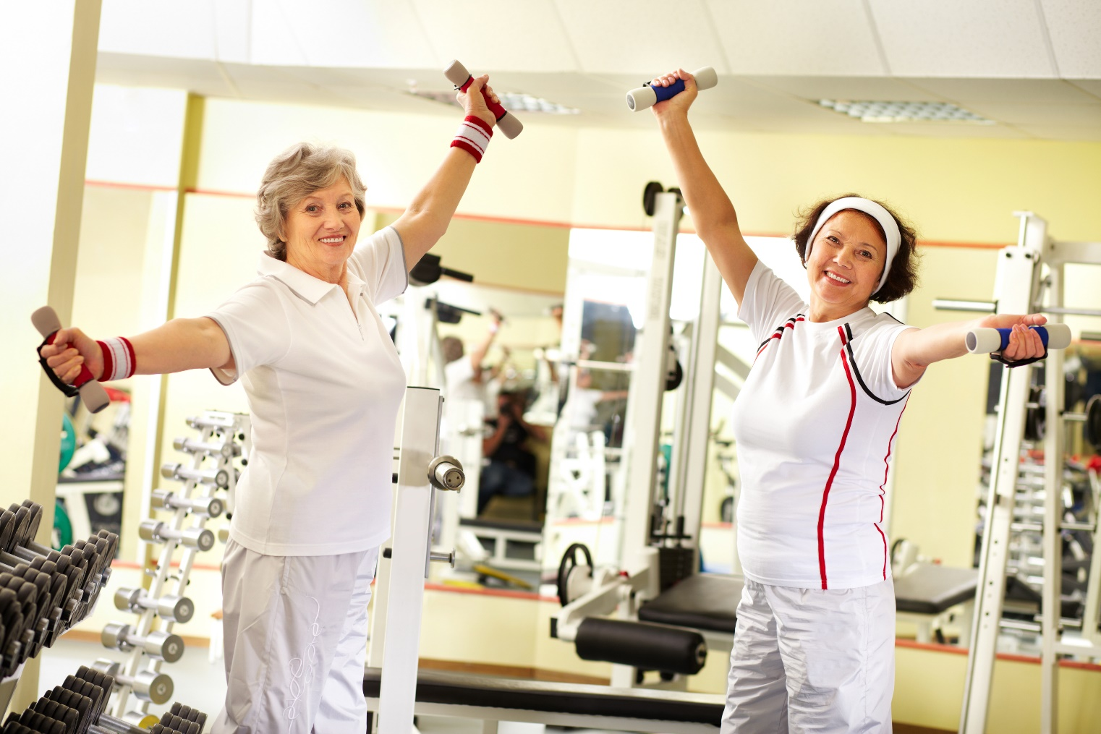Redatto da : Niels Vestergaard, SOSU Østjylland, Danimarca

Con questo documento strategico e tutti i materiali prodotti durante il progetto BEPRESEL ci auguriamo di essere in grado fornire ispirazione a tutte le parti e le persone interessate nel campo della salute degli anziani, e a riflettere che:

***“è il momento di iniziare a educare i nostri cittadini anziani***

***e***

***i cittadini che stanno per entrare nella terza età***

***a diventare più consapevoli e competenti sul processo di invecchiamento”***

**INDEX**

1. INTRODUZIONE 0

1.1 UN’AFFERMAZIONE PER PARTIRE 0

1.2 LE AMBIZIONI 1

1.3 CI VUOLE UNA STRATEGIA 2

1.4 IL BACKGROUND DI QUESTO DOCUMENTO 3

1.5 GRUPPI TARGET PRIMARI 4

2. UN NUOVO APPROCCIO ALL’INVECCHIAMENTO 5

2.1 UN NUOVO E PIù AMPIO APPROCCIO APPROCCIO ALL’INVECCHIAMENTO ATTIVO 5

3. L’EDUCAZIONE RIPAGA 16

3.1 L’EDUCAZIONE DEGLI ANZIANI RIPAGA 16

3.1 RIPAGA 1 17

3.2 RIPAGA 2 23

4.COSTI E PAGAMENTI 26

4.1 COSTI DEI CORSI 27

5. come raggiungere i discenti anziani 34

5.1 costruire UNA pagina web PIU’ EFFICACE 35

5.2 COINVOLGERE IL PUBBLICO 37

5.3 1 eventi giornalieri 38

5.4 pubblicita’ - volantini 40

5.5 dove mettere i volantini 43

5.6 i parenti 44

5.7 le aziende 48

5.8 RIVOLGERSI AI BAMBINI E AI GIOVANI 49

5.9 IMMIGRATI ANZIANI 51

5.10 PROGRAMMA TELEVISIVO 52

6.chi e’ l’insegnante? 54

6.1 profilo degli educatori 54

4. AppendiCE 56

# INTRODUZIONE

1.1 UN’AFFERMAZIONE PER PARTIRE

*La consapevolezza e la comprensione significativamente crescente tra gli anziani dell'importanza di integrare il concetto di "invecchiamento attivo" come uno degli elementi centrali della loro vita quotidiana, non dà l'effetto atteso di mantenere le loro capacità fisiche e diminuire la domanda di assistenza in età avanzata.*

Questa dichiarazione si basa su uno studio danese pubblicato nel gennaio 2019 e sulla raccolta di 40 anni di dati relativi agli effetti della promozione della salute degli anziani.

Questa deludente conclusione è probabilmente dovuta a diverse cause. Si può pensare che una causa potrebbe essere la seguente:

un lancio fallito e incompleto del concetto di

"**invecchiamento attivo**"

da parte delle dalle autorità pubbliche

e, di conseguenza, anche un’errata

comprensione del concetto di

"**Invecchiamento attivo**" da parte del gruppo target.

Troppe persone credono che essere attivi sia sufficiente e che le attività che svolgono nella loro vita attiva di tutti i giorni sono ugualmente preziose nel preservare la loro vita indipendente e il livello di funzionalità fisica.

Molti degli anziani che fanno attività fisiche nella loro vita quotidiana non sanno che non è l'attività in sé che assicura il mantenimento delle loro competenze fisiche, ma il grado di intensità nello svolgimento.

Riteniamo che la mancanza di conoscenza e di comprensione delle leggi fisiologiche e dei meccanismi di base gioca un ruolo decisivo per cui così tante persone non stanno ottenendo grossi benefici. Crediamo anche che un numero crescente di persone voglia fare uno sforzo consapevole per prevenire la perdita della loro indipendenza.

1.2 LE AMBIZIONI

Noi riteniamo che dovrebbe essere un'ambizione di politica sanitaria per il futuro che tutti gli anziani di età superiore ai 65 anni abbiano la possibilità di svolgere un breve corso basato sulla conoscenza per essere meglio preparati alla terza età.

Un corso che presenti le conoscenze aggiornate riguardo ai processi fisiologici di invecchiamento, compresa la possibilità di effettuare due test per chiarire il loro status per quanto riguarda le competenze fisiche chiave selezionate, e semplici modi per mantenere queste competenze nella loro vita quotidiana. Il tutto al fine di rafforzare le capacità delle persone di rimanere indipendenti e autonome più a lungo.

[](https://www.google.dk/url?sa=i&rct=j&q=&esrc=s&source=images&cd=&ved=2ahUKEwja89PCuIbjAhWmxaYKHaHsBgUQjRx6BAgBEAU&url=https://freerangestock.com/photos/92204/ambition-arrow-represents-wish-person-and-male-3d-rendering.html&psig=AOvVaw0ruVqSfndYvJi8uetOJgqG&ust=1561614234028127)

Una descrizione e una proposta più precisa degli obiettivi e dei contenuti di tale corso sono presentati nel Corso per la Salute degli Anziani che si può liberamente scaricare da [www.bepresel.eu](http://www.bepresel.eu)

1.3 CI VUOLE UNA STRATEGIA

Ci vuole una strategia per raggiungere gli obiettivi descritti. Non crediamo di poter determinare quale sarà la strategia giusta nei diversi paesi o aree regionali e locali.

Con questo documento speriamo di contribuire con idee, calcoli e considerazioni che:

* Ispireranno i potenziali stakeholder ad iniziare ad offrire ai cittadini anziani e ai cittadini che stanno per diventare anziani programmi educativi a breve termine per renderli più preparati per gli anni a venire;
* Presenteranno diversi aspetti che riteniamo che i futuri fornitori di corsi di salute per anziani debbano includere nelle loro considerazioni strategiche, prima di decidere di offrire programmi educativi a breve termine ai cittadini anziani e ai futuri cittadini anziani,

Riteniamo che la strategia finale a livello locale:

* Deve basarsi su una comprensione comune dei motivi per cui è necessaria una formazione sistematica degli anziani, e che il personale chiave deve essere coinvolto all'interno delle organizzazioni che stanno valutando la possibilità di iniziare ad offrire regolarmente corsi di salute per anziani. Ci piacerebbe contribuire a questa comprensione comune con il contenuto del
* **Capitolo 2:** **Un nuovo approccio all’invecchiamento.**
* Deve chiarire le sfide e le prospettive finanziarie prima di iniziare ad offrire regolarmente questo tipo di corsi. Ci piacerebbe contribuire con un approccio costi-benefici e alcune riflessioni di base sulla disponibilità dei cittadini anziani a pagare per questo tipo di corso nel
* **Capitolo 3: L’educazione ripaga.**
* Deve presentare idee e come raggiungere il gruppo di clienti molto diversificato che i cittadini anziani di oggi rappresentano. Ci piacerebbe contribuire a questo processo di lancio di corsi sulla salute degli anziani nel
* **Capitolo 4: Idee per raggiungere il Gruppo target**
* Deve contenere la consapevolezza dei molteplici aspetti e delle potenziali risposte. Ci piacerebbe contribuire ad alcune di queste aree di consapevolezza nel
* **Capitolo 5:** **Come raggiungere i discenti anziani**
* Ha bisogno di alcune riflessioni e decisioni di base su chi sono gli insegnanti, la forma del corso e altro ancora. Ci piacerebbe contribuire a queste diverse questioni nel
* **Capitolo 6: Chi sono gli insgenanti**

1.4 IL BACKGROUND DI QUESTO DOCUMENTO

Le seguenti riflessioni e suggerimenti presentati nel presente documento strategico si basano su:

1. Le discussioni e le riflessioni reciproche che hanno avuto luogo tra i 4 partner durante i 2 anni del progetto BEPRESEL tra il primo ottobre 2017 e il trenta settembre 2019. Le discussioni e le riflessioni si basano su esperienze nazionali riguardanti la preparazione dei cittadini adulti, raccolte e condivise dai 5 partner e con importanti contributi dei discenti dei 4 paesi partecipanti: Polonia, Danimarca, Italia e Slovenia.
2. Tutte le esperienze e i risultati dell'apprendimento sono raccolti pianificando, offrendo e completando 4 corsi da 12 a 16 lezioni per più di 96 discenti tenuti nei 4 paesi partner, tenutisi da marzo a giugno 2019.

I corsi testati hanno introdotto e spiegato 8 aree e competenze fisiche segnalate dal Comitato Nazionale Danese della Salute.

1. La condizione fisica. Cosa vuol dire e come mantenere o sviluppare la propria condizione.
2. Forza fisica nelle dita, nelle mani e nelle braccia e come mantenerla o svilupparla.
3. Forza fisica nei muscoli della coscia e delle gambe in generale e come mantenerla o svilupparla.
4. L'equilibrio. Come mantenerlo o svilupparlo.
5. Pressione sanguigna. Come misurarla e cosa significa.
6. Indice di Massa Corporea. Come misurarla e cosa significa.
7. Percentuale di grasso. Come misurarla e cosa significa.
8. Circonferenza della vita. Come misurarla e cosa significa.

Secondo il Comitato Nazionale Danese della Salute, il lento e inutile declino di queste competenze fisiche è la ragione per cui un numero crescente di cittadini anziani sviluppa lentamente la necessità di un sostegno pratico e personale.

Tutti i corsi iniziano con **un'introduzione generale** per creare riflessioni e discussioni tra gli studenti senior su come intendiamo noi il processo di invecchiamento.

A tutti gli studenti senior è stato offerto di essere testati secondo gli 8 parametri fisici e tutti gli studenti hanno accettato questa opportunità. È stato poi offerto un nuovo test da 4 a 6 mesi dopo.

1.5 GRUPPI TARGET PRIMARI

Abbiamo definite in questo documento due gruppi target primari.

* Target group 1: Fornitori di servizi educativi privati.
* Target group 2: Chi usufruisce e paga i servizi di assistenza. Circa il 50% dei cittadini adulti avrà bisogno di assistenza dopo i 65 anni.
  + In alcuni paesi saranno gli enti pubblici, le autorità sociali e sanitarie a livello comunale, regionale o nazionale.
  + In alcuni paesi saranno compagnie di assicurazione, compagnie pensionistiche e altre iniziative private che offriranno servizi di assicurazione sociale e sanitaria in diverse forme.

Si può dire che gli stessi anziani e le loro famiglie sono un gruppo target importante. In molti paesi è ancora la famiglia ad essere responsabile dell'assistenza economica e pratica ai familiari anziani.

In questo documento abbiamo scelto di considerare gli anziani e le loro famiglie come clienti/utilizzatori di servizi di assistenza pubblica o clienti/utilizzatori di servizi assicurativi privati.

È ovvio che un fornitore del gruppo 1 (fornitori privati di istruzione commerciale) deve basare un potenziale investimento in questo settore educativo su un calcolo diretto costi-benefici. Quanto è grande il mercato degli anziani? Quanti anziani sono disposti a pagare la quota richiesta, per rendere redditizi i corsi?

Per un attore del gruppo 2 (il pagatore finale delle cure/trattamenti in terza età) potrebbe essere più rilevante considerare il loro potenziale coinvolgimento nell'educazione degli anziani per essere meglio preparati, sempre sulla base di un approccio costi-benefici.

Quale può essere l'effetto potenziale di educare tutti gli anziani ad essere più consapevoli e meglio preparati alla terza età? Quale effetto avrà sui loro bisogni e le loro esigenze di cura, riabilitazione e trattamento in età avanzata?

# UN NUOVO APPROCCIO ALL’INVECCHIAMENTO

2.1 UN NUOVO E PIù AMPIO APPROCCIO APPROCCIO ALL’INVECCHIAMENTO ATTIVO

All’inizio di questo documento abbiamo detto:

*La consapevolezza e la comprensione significativamente crescente tra gli anziani dell'importanza di integrare il concetto di "invecchiamento attivo" come uno degli elementi centrali della loro vita quotidiana, non dà l'effetto atteso di mantenere le loro capacità fisiche e diminuire la domanda di cure in età avanzata.*

Facciamo attenziaone a quanto detto.

Vi è senza dubbio una generale e crescente consapevolezza e attenzione all'importanza del concetto di Invecchiamento Attivo nella maggior parte dei paesi europei.

Non sono solo gli anziani stessi (per motivi personali) e le autorità sanitarie (per motivi di bilancio) ad avere questa attenzione. Televisione, giornali e riviste hanno un numero crescente di articoli che evidenziano le diverse e importanti aree di attenzione per gli anziani che vogliono rimanere indipendenti più a lungo. Lo si può vedere in questo articolo pubblicato sul quotidiano danese Jyllands-Posten, nella sezione Lifestyle scritto da Cecilie Lyngbergsons. 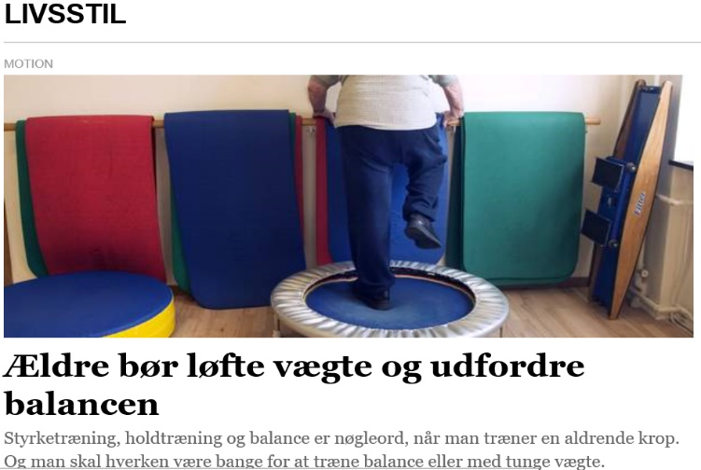

[Fang læserens opmærksomhed med et citat fra dokumentet, eller brug denne plads til at fremhæve nogle nøglepunkter. Du kan trække dette tekstfelt til andre steder på siden.]

Questo il titolo:

**Gli anziani dovrebbero sollevare pesi e sfidare il loro equilibrio.**

Sottotitolo:

Forza di allenamento, allenamento di squadra ed equilibrio sono le parole chiave, quando si allena un corpo che invecchia. E non si deve temere di allenare l'equilibrio o lavorare con i pesi.

Un numero crescente di operatori commerciali è venuto a conoscenza del grande numero di cittadini anziani che sono consapevoli delle loro condizioni di salute e rappresentano un gruppo in rapida crescita di potenziali lettori e clienti.

Tuttavia, per ogni articolo serio sulla salute degli anziani, sembrano esserci 5 pubblicità mascherate da articoli seri che non sempre si attengono alla verità.

Crea confusione su ciò che è giusto e sbagliato, e questi "articoli di vendita" spesso trasmettono e mantengono miti sul periodo di invecchiamento. Gli articoli cercano di vendere prodotti come programmi di formazione mentale basati su Internet, vitamine e un gran numero di altri sostituti nutrizionali.

In molti paesi ci sono organizzazioni che sistematicamente cercano di presentare sul loro sito web nuove conoscenze scientifiche per mantenersi in forma e in salute.

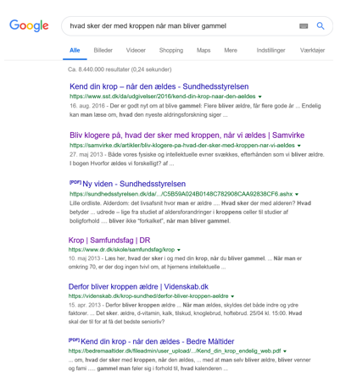Al giorno d'oggi le informazioni sono anche molto facili da consultare su Internet nella maggior parte dei paesi.

[Fang læserens opmærksomhed med et citat fra dokumentet, eller brug denne plads til at fremhæve nogle nøglepunkter. Du kan trække dette tekstfelt til andre steder på siden.]

Se gli anziani fanno una ricerca che include parole come: "invecchiare”, "salute degli anziani", "prevenire il processo di invecchiamento", ecc., migliaia di link vengono visualizzati.

In questo esempio la ricerca in danese "cosa succede al corpo quando si invecchia" ritorna 44.800 link.

Ci sono molte informazioni (spesso errate) offerte e diffuse agli anziani sulla salute degli anziani e su come mantenersi in forma anche in età avanzata.

Ci si dovrebbe chidere:

**“funziona”?**

*Gli anziani diventano più sani e rimangono in forma più a lungo?*

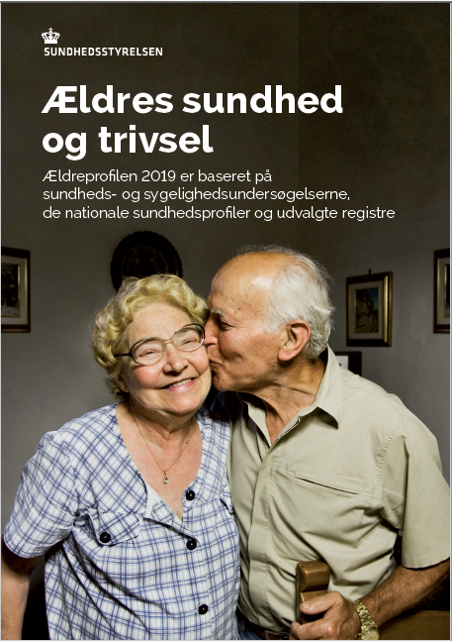Potremmo trovare alcune delle risposte a queste domande in un rapporto pubblicato dal Comitato Nazionale Danese della Salute nel gennaio 2019, intitolato:

**La salute degli anziani e il loro benessere**

*Sottotitolo: Il profilo delle persone anziane 2019 si basa sugli studi e i profili sanitari nazionali.*

l motivo per cui la presente relazione danese, e in particolare i risultati della relazione e i dati di ricerca raccolti in quasi 4o anni di pratica del "Concetto di Invecchiamento Attivo", è di interesse o potrebbe essere di interesse per altri paesi dell'UE, è dovuto al fatto che:

1. La Danimarca è stata uno dei primi paesi a focalizzare e attuare il concetto di Invecchiamento Attivo alla fine degli anni Settanta e all'inizio degli anni Ottanta.
2. La Danimarca è uno dei paesi che hanno investito di più nell'attuazione del concetto di Invecchiamento Attivo.
3. Molti paesi europei stanno costruendo capacità, opportunità e competenze per implementare e rafforzare le opportunità dei loro cittadini adulti per rimanere attivi. Alcuni hanno tratto fonte di ispirazione da visite in Danimarca.

Dall'inizio degli anni '80, la legge danese ha imposto a tutti i comuni di rafforzare le opportunità per i loro cittadini anziani di diventare e rimanere attivi.

Miliardi di euro sono stati investiti nell'attuazione del concetto di invecchiamento attivo, offrendo un'enorme varietà di opportunità di rimanere e diventare attivi durante la terza età.

* Sono stati istituiti centri locali di attività per anziani. In media quasi 1 centro ogni 5.000-15.000 abitanti anziani. Migliaia di professionisti sono stati incaricati di fornire e offrire un numero innumerevole di attività ai cittadini senior locali.
* Il sostegno finanziario per rimuovere o limitare le tasse che devono essere pagate dai cittadini anziani che partecipano ad attività culturali e ricreative fornite da soggetti privati e pubblici, erano e sono ancora in bilancio dai comuni danesi.

L'intenzione politica di questo enorme investimento era di sostenere una buona ed elevata qualità di vita per gli anziani. L'obiettivo generale e le aspettative di questo approccio e gli ingenti investimenti erano e sono tuttora in corso:

* **Ridurre il bisogno di assistenza dei cittadini anziani**

Ci sono probabilmente

* solo pochi paesi che hanno investito tanto quanto la Danimarca nello sviluppo di capacità e competenze per rendere possibile l’Invecchiamento Attivo per i cittadini anziani.
* pochi anziani in Europa che hanno compreso e sono consapevoli dell'importanza del concetto di Invecchiamento Attivo e hanno un approccio attivo alla vita durante il periodo della terza età.

Ecco perché è stata una sorpresa negativa per molti che la conclusione generale di questo rapporto di 144 pagine è:

*”Anche se 3 anziani su 4 dichiara di avere una buona salute,*

*le cifre della ricerca mostrano che un gran numero di anziani sono soli, sovrappeso, fanno poco esercizio fisico, fumano e bevono troppo”*

*Il Comitato Nazionale Danese della Salute conclude che: "Molti anziani hanno una buona salute e quindi possono fare quello che realmente vogliono. Ma la ricerca dimostra che c'è una generale disuguaglianza di salute tra gli anziani, e che lo stato di salute degli anziani non è migliorato dal 2010".*

Il motivo per cui si menziona l'anno 2010 è perché si riferisce ad un risultato scientifico che afferma:

* In media le femmine di 65 anni hanno ancora 23,7 anni da vivere. Di questi 23,7 anni, 7,4 anni saranno con limitazioni funzionali.
  + **In media circa il 31% della loro vita rimanente avrà limitazioni funzionali.**
* Una ricerca simile del 1987 (23 anni prima) ha mostrato che le femmine di 65 anni hanno da vivere in media ancora 21,7 anni. Di questi 21,7 anni, 8,4 anni con limitazioni funzionali.
  + **In media circa il 39% della loro vita residua aveva limitazioni funzionali.**
* In media i maschi di 65 anni hanno ancora 17,4 anni di vita. Di questi 17,4 anni, 5,2 anni saranno con limitazioni funzionali.
  + **In media circa il 30% della loro vita rimanente avrà limitazioni funzionali.**
* La ricerca simile del 1987 dimostrava che ai maschi di età media di 65 anni rimanevano 20,6 anni da vivere. Di questi 20,6 anni, 4,3 anni con limitazioni funzionali.
  + **In media circa il 30% della loro vita rimanente aveva limitazioni funzionali.**

**Il report richiede una riflessione, e forse non solo in Danimarca.**

Se una parte centrale dell'obiettivo politico generale del lancio e dell'investimento nel concetto di invecchiamento attivo è quello di ridurre il bisogno di cure in una fase successiva della vita, allora il partenariato BEPRESEL pensa che sia giunto il momento di chiedersi:

*La consapevolezza di "essere attivi nella vita anziana"*

*come misura di prevenzione è stata lanciata in modo inadeguato*

*e quindi è stata fraintesa dagli anziani?*

E chiedersi se la comprensione e l'approccio tra i cittadini anziani e le parti interessate è ancora:

*Essere attivi come cittadini adulti ha un effetto benefico sulla salute*

*&*

*Contribuire a mantenere le competenze fisiche e mentali tra i cittadini anziani*

*&*

*L’invecchiamento attivo*

*Contribuisce a ridurre, posporre o perfino*

*Eliminare completamente*

*Il bisogno di assistenza domiciliare o in struttura in età avanzata.*

Se questo è ancora l'approccio di base e la comprensione, allora la relazione danese è una lettura triste. L'effetto di come è stato attuato il concetto di invecchiamento attivo, almeno in Danimarca, non è schiacciante.

**Facciamo chiarezza per evitare incomprensioni**.

Essere un cittadino anziano attivo e partecipare a molte attività diverse contribuisce senza dubbio a migliorare la qualità della vita: mantiene e rafforza la salute mentale e aiuta ad avere una soddisfacente vita sociale.

Ma è anche un dato di fatto che molte delle attività a cui partecipano i cittadini senior non contribuiscono a ridurre al minimo il loro bisogno di sostegno nella terza età. Molte delle attività come lezioni di cucito, ceramica, ecc. si svolgono mentre si è seduti. Queste attività non rafforzano gli 8 parametri fisici (forma fisica, forza muscolare in braccia e gambe, equilibrio, pressione sanguigna e altro ancora) indicati dalle autorità sanitarie danesi come competenze essenziali da mantenere per ritardare o evitare di avere bisogno di cure.

Molti degli studenti senior che hanno partecipato ai corsi di test BEPRESEL hanno dichiarato di potersi riconoscere e identificarsi con questo programma fittizio presentato loro:

Attività settimanali

|  |  |  |  |  |
| --- | --- | --- | --- | --- |
| Lunedì | Martedì | Mercoledì | Giovedì | Venerdì |
| Coro | Ceramica | Visita ad un amico che soffre di demenza senile | Lezione di inglese | Maglia |
|  |  |  |  |  |
| Volontariato presso la Croce Rossa | Badminton | Lezione di storia dell’Egitto | Volontariato presso la Croce Rossa | Musica |
|  |  |  |  |  |
| Passeggiata serale | Passeggiata serale | Passeggiata serale | Passeggiata serale | Passeggiata serale |

Una persona che svolge questo programma fittizio si vedrà come un anziano molto attivo. Anche l'ambiente circostante lo vedrà come molto attivo.

Gli studenti cui abbiamo presentato questo piano non avevano dubbi sul perché erano attivi. Volevano mantenere la loro salute e rimanere in forma e indipendenti più a lungo.

Tuttavia, il fatto è che nessuna di queste attività mantiene l'assistenza pratica o l'assistenza personale a distanza nel corso della vita, se il bisogno di sostegno e cura personale è dovuto a cause fisiche.

**Alcuni lettori** probabilmente si opporranno, sottolineando che questo programma settimanale fittizio mostra che questa persona in particolare gioca a badminton una volta alla settimana e va a fare passeggiate ogni sera. Entrambe le attività possono potenzialmente contribuire alla conservazione di alcune abilità e competenze fisiche.

La risposta a questa obiezione dipende da come questa persona gioca il badminton e dalla velocità con cui cammina la sera.

Le visite ai centri sportivi hanno dimostrato che molti anziani che giocano a badminton non sudano e non si stancano. Essi sicuramente traggono beneficio dal gioco: passano una bella ora, socializzano ed allenano taluni parametri fisici.

Lo stesso vale per la passeggiata serale. Fa sicuramente bene, ma se contribuisce a mantenere la loro forma fisica dipende dalla velocità della camminata. La maggior parte delle persone semplicemente cammina e non aumenta le pulsazioni a sufficienza per poterne beneficiare.

Questi due esempi rappresentano alcune delle tante piccole discussioni e chiarimenti che sono necessari durante le 16 lezioni. Gli anziani sono attivi perché sanno che devono esserlo, e vogliono rimanere in salute e mantenere la loro forza. Molti anziani credono di essere attivi e sani, ma la maggior parte di loro non lo sono.

**Per evitare malintesi. È meglio giocare a badminton e andare a fare passeggiate serali piuttosto che non fare niente.**

Tuttavia, nel corso degli anni, molti si adatteranno lentamente ad un livello di intensità più basso perché diventano più deboli e perdono le loro competenze fisiche, nonostante giochino a badminton e camminino ogni sera.

Perderanno le competenze fisiche perché non conoscono:

* la capacità di riserva
* che cos'è la capacità di riserva
* che cosa significa il livello di capacità di riserva per future attività fisiche
* come preservare un'elevata capacità di riserva

La maggior parte degli anziani non sa perché hanno bisogno di raggiungere, in questo caso, un livello di circa l'80% delle loro pulsazioni massime due o anche tre volte alla settimana se vogliono mantenere il loro attuale livello di condizione e resistenza, o cosa serve per rafforzare la loro condizione perché non conoscono:

* + Il loro battito cardiaco massimo legato all'età
  + Come misurarlo e per quale scopo
  + Come pianificare e agire in base a questo parametro fisico, per mantenere il loro livello attuale o anche migliorarlo in futuro.

La perdita della nostra condizione è solo uno degli 8 fattori chiave, pubblicati dalle autorità sanitarie danesi, che determinano il motivo per cui troppe persone diventano dipendenti e hanno bisogno di assistenza e cure pratiche e personali.

Ci sono molte conoscenze sul processo di invecchiamento da condividere con gli anziani e su cui educare gli anziani.

Crediamo che ci sia un grande bisogno di aggiornare le conoscenze degli anziani, dal momento che il 95% dei partecipanti senior che partecipano ai corsi di test BEPRESEL hanno risposto nella loro valutazione del corso:

* Che sono sorpresi o molto sorpresi che ci sia così tanta conoscenza dei parametri fisici del processo di invecchiamento;
* Che sono sorpresi o molto sorpresi che ci sia così tanta conoscenza concreta di quanto piccola sia la differenza:
  + per far scivolare una persona lentamente nella dipendenza da altri e
  + quanto poco occorre per evitare di scivolare nella dipendenza e mantenere un livello sufficiente, ad esempio, di forma fisica.

L’approccio generale all’invecchiamento

Un altro risultato del corso BEPRESEL è stato che gli anziani devono essere messi alla prova per la loro fondamentale comprensione del processo di invecchiamento, e che molti anziani hanno aspettative negative su ciò che gli anni a venire porteranno.

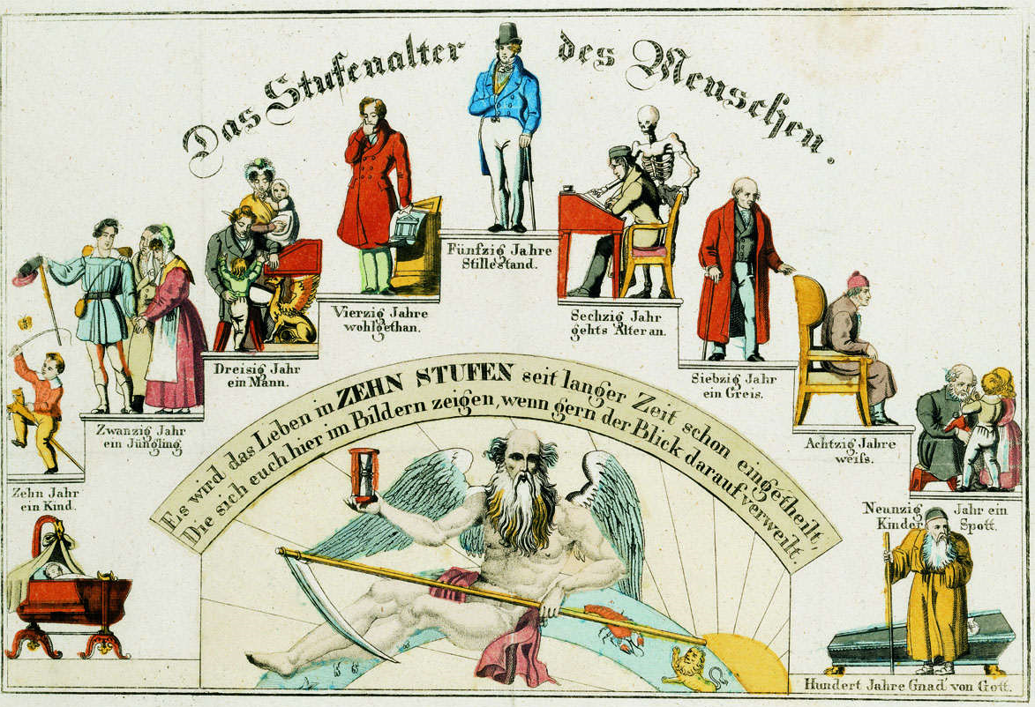Molti anziani hanno preconcetti basati su esperienze culturali e narrative di invecchiamento, integrati da una serie di miti fuorviati e ipotesi personali. La maggior parte di essi è sbagliata, ma concepita come verità indiscutibili, ed è una verità indiscutibile per la maggior parte delle persone in generale.

È necessario cambiare questo preconcetto in quanto altrimenti, tutti i materiali e le ricerche comunicate alle persone anziane su giornali, riviste, ecc., saranno interpretate e comprese dai senior sulla base dei loro errati preconcetti.

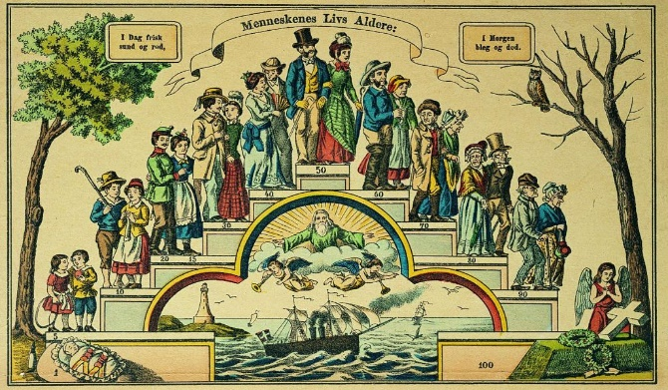Quando ai discenti sono state presentate le illustrazioni qui a fianco, abbiamo avuto la conferma che questi preconcetti esistono.

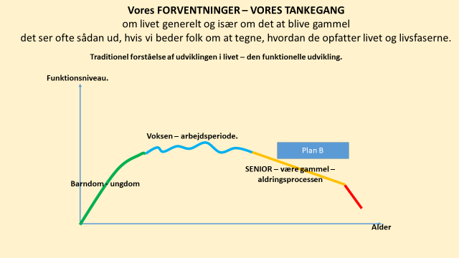La maggior parte degli studenti più anziani ai corsi di prova ha espresso che queste vecchie immagini e questa nuova figura, erano molto illustrativi per come essi "guardano" gli anni a venire e cosa si aspettano che l'ultima parte della loro vita porterà loro.

Anche se le illustrazioni sono vecchie, esse mostrano ancora come la maggior parte degli anziani e delle persone in generale credono che saranno gli anni a venire per un cittadino anziano.

La partnership di BEPRESEL crede che sia di grande importanza parlare e riflettere con gli anziani e i futuri anziani sul perché guardiamo alla vita a nostro modo. In particolare perché guardiamo e comprendiamo l'ultima parte della vita come illustrato nell’ultimo grafico.

Se vogliamo che la maggior parte degli anziani faccia meglio e che più anziani implementino il concetto di invecchiamento attivo come parte della loro vita quotidiana per assicurare che siano attivi e rimangano indipendenti più a lungo,

**Dobbiamo educarli al perché e al come**

Dobbiamo istruirli su ciò che determina la loro forma fisica tra 3, 5 o 10 anni e sulle scelte che possono fare e le loro conseguenze.

Finché è ancora una verità fisica biologica che l'invecchiamento è caratterizzato come un periodo di vita di perdita di abilità per molte persone, continueremo a sentire variazioni di queste spiegazioni e ragioni per cui una persona all'età di 75 o 85 anni non è più in grado di fare ciò che era in grado di fare 5 anni prima.

*“Non ci riesco, e il motive è che sto invecchiando”*

*“Il nonno/la nonna non ce la fa, ma si può capire ed è normale,*

*sta invecchiando”*

Finché si tratta di un fatto fisico biologico, la signora di 85 anni o 90 anni che è indipendente e va in bicicletta al negozio di alimentari, sarà percepita come quella anormale nonostante rappresenti la maggior parte delle donne all'età di 85 o 90 anni.

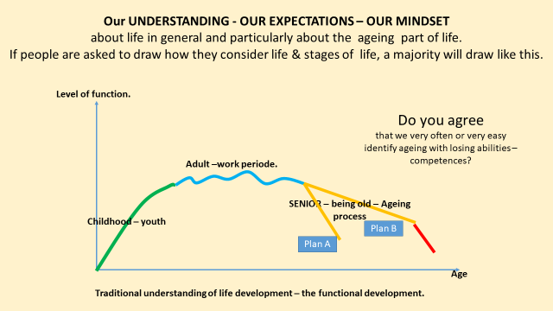Possiamo illustrare la sfida che dobbiamo superare se vogliamo ridurre la necessità di assistenza in una fase successiva della vita.

[Fang læserens opmærksomhed med et citat fra dokumentet, eller brug denne plads til at fremhæve nogle nøglepunkter. Du kan trække dette tekstfelt til andre steder på siden.]

Per la maggior parte degli studenti che hanno partecipato ai corsi di prova BEPRESEL è stata una rivelazione quando hanno ricevuto questa diapositiva.

La prima diapositiva (a destra) mostra il piano A (la seconda linea gialla). Ai discenti più anziani è stato chiesto di considerare se vorrebbero che l'educatore facesse loro un programma di attività che accelerasse la perdita di competenze e abilità fisiche. Un piano che porterebbe ad una più rapida perdita di competenze fisiche e probabilmente ad una morte anticipata come alternativa ai loro programmi attuali, che probabilmente erano identici e li ha portati alla fine della vita con il piano B.

Tutti concordano sul fatto che si tratta di un’opzione possibile. Soprattutto perché quasi tutti gli studenti conoscevano qualcuno che credevano fosse più inattivo di loro stessi e già sulla strada del Piano A.

Avere l'opzione di scegliere un ciclo di attività della vita apre una discussione sulla possibilità e l'opzione di progettare e realizzare, ad esempio, il Piano C o forse il Piano D.

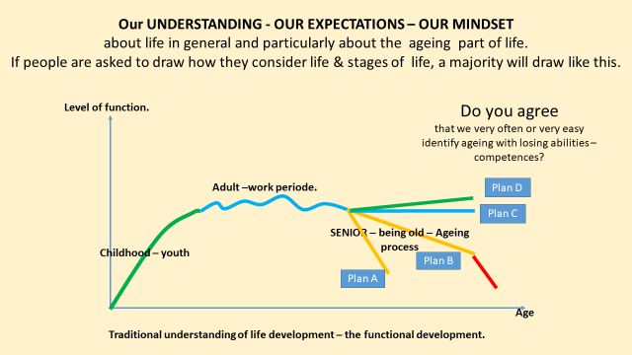

Puoi scegliere il Piano C come allievo senior (la linea retta blu). Il piano vi assicurerà che lo studente anziano all'età di 75 anni almeno sarà fisicamente competente come all'età di 70 anni.

*Tuttavia ciò richiede una scelta attiva da parte del discente senior per avere uno sviluppo del Piano C.*

È possibile scegliere il Piano D come allievo senior (la linea retta verde). Il Piano D assicurerà che l'allievo anziano all'età di 75 anni può essere più competente fisicamente di quanto non lo fosse all'età di 70 anni.

Tuttavia, richiede una scelta attiva da parte dell'allievo senior per avere uno sviluppo del Piano D.

**Che cosa può fare un corso in aula che l’informazione non può fare:**

Un corso permette di fare domande.

Gli studenti senior non accettano solo l'affermazione basata su un risultato scientifico presentato su un punto di forza, dimostrando che si tratta di

* Un’opzione per diventare fisicamente più forti, se sei tu che lo scegli.

Soprattutto se ciò che viene detto o mostrato è contrario alle loro convinzioni personali sulla teraza età. Per molti anziani è molto difficile accettare questo tipo di fatti che capovolgono i loro preconcetti.

Questo tipo di affermazioni sono viste quasi come una provocazione. Molti rifiutano di accettare affermazioni come: è possibile per una persona raggiungere la condizione migliore della sua vita dopo aver superato gli 80 anni. Alcuni reagiscono anche in maniera ostile.

Alcuni studenti pensano che questo significhi che altri anziani, per esempio i membri della famiglia, sono da biasimare se hanno finito per avere bisogno di sostegno o se le persone che conoscono in questo momento si trovano in bisogno di sostegno personale e pratico.

C'è molta resistenza da superare. Una resistenza che noi di BEPRESEL crediamo non sia possibile superare solo informando le persone, ma può essere superata avendo gli anziani faccia a faccia durante un breve programma educativo.

I risultati scientifici devono essere documentati più volte, illustrati da angolazioni diverse e discussi. Gli anziani che cambiano la loro mentalità e la comprensione del processo di invecchiamento lo faranno solo durante un processo educativo.

**Per esempio, con delle presentazioni power point**

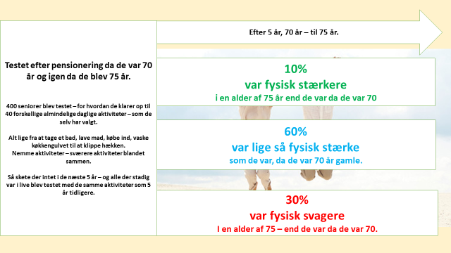come questa, mostrando i risultati di una ricerca che indica la diversità di un gruppo di persone di 70 anni, che ha misurato un certo numero di competenze e abilità fisiche. 5 anni dopo i sopravvissuti sono stati misurati nuovamente.

[Fang læserens opmærksomhed med et citat fra dokumentet, eller brug denne plads til at fremhæve nogle nøglepunkter. Du kan trække dette tekstfelt til andre steder på siden.]

* Il 10% era migliorato
* Il 60% ha avuto gli stessi risultati
* Il 30% era più debole.

*Parte del materiale educativo*

A cui seguono alcune domande come:

* *Com’è possibile che il 10% sia migliorato dopo 5 anni? Che cosa ci dice questo?*
* *Perché solo il 30% è diventato più debole dopo 5 anni si suppone che si diventi più deboli quando si invecchia? Ciò è causato dall'età o da una riduzione del livello di attività e della sua intensità?*
* *In quale gruppo pensi che troveremo chi ha bisogno di cure?*
* *In quale gruppo vorrai far parte di 5 anni da qui a 5 anni?*

**E slide come questa:**

Che presenta il risultato di due gruppi di donne di 85 anni. Tutte hanno ottenuto una condizione pari a 15.

Una condizione di:

* 15 – vuol dire fare un grosso sforzo per salire le scale.
* 11 – vuol dire non riuscire a prendersi cura di sé stessi.

La diapositiva mostra ciò che può essere raggiunto in 8 mesi, con uno sforzo settimanale molto piccolo di 1 ora e solo 15 minuti di lavoro ad un livello del 60% del loro massimo.

* Le signore in verde erano in media migliorate fino a raggiungere una condizione di 18, 8 mesi dopo.
* Le signore in giallo, continuando il loro normale stile di vita durante questi 8 mesi, hanno raggiunto in media un livello di 13. Dopo altri 8 mesi raggiungeranno la linea rossa e avranno bisogno di un supporto personale e pratico.

[Fang læserens opmærksomhed med et citat fra dokumentet, eller brug denne plads til at fremhæve nogle nøglepunkter. Du kan trække dette tekstfelt til andre steder på siden.]

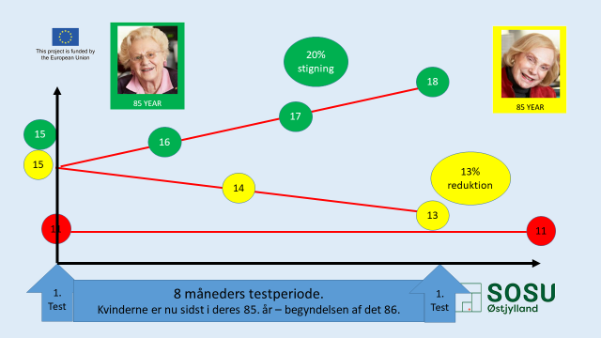Mostrare questo esperimento ha fatto sì che molti anziani comprendessero il messaggio e diventassero più attivi. Nel corso degli anni, molti diventeranno ancora lentamente più deboli fisicamente. Così, l'intero approccio attivo finirà facilmente per confermare il preconcetto degli anziani che l’avanzare del'età equivale a perdita e declino.

È bene informare i cittadini anziani sull'esercizio fisico. Ma se gli anziani si esercitano senza avere le conoscenze di base e la comprensione dell'intensità per raggiungere, mantenere o aumentare le loro condizioni fisiche, molti si esercitano senza ottenere benefici.

È bene giocare a badminton e fare le passeggiate serali, ma senza avere le pulsazioni vicino all'80% del proprio massimo legato all'età, il beneficio sarà molto limitato. La forma fisica della persona si ridurrà ancora lentamente. Quando il livello di forma fisica di una persona continua a ridursi, anche se gioca a badminton, rischiamo che essere fisicamente attivi sostenga i preconcetti legati all’età avanzata.

# L’EDUCAZIONE RIPAGA

3.1 L’EDUCAZIONE DEGLI ANZIANI RIPAGA

È naturale per tutti noi che i nostri bambini e adolescenti trascorrano almeno 9, 10, 12 e alcuni fino a 15 o 18 anni di istruzione per diventare adulti competenti e istruiti e in grado di affrontare le sfide e i compiti durante la loro vita da adulti.

Il periodo della vita “adulta” può essere fissato a circa 35-40 anni a partire dai 20 o 25 anni.

**Poi inizia la vita da “anziani”.**

Investiamo molto denaro nell'educazione dei nostri figli e dei giovani perché è necessario e perché sappiamo che darà dei risultati.

Il pensionamento, che sia prima dei 60 anni in alcuni paesi e alla fine dei 60 anni in altri paesi, significa che la maggior parte delle persone avranno ancora un minimo di 20 anni da investire per il loro futuro.

Che è circa lo stesso numero di anni

che molte persone trascorrono lavorando.

Il fatto è che la maggior parte delle persone basano il loro approccio, la comprensione e le aspettative per la loro vita da anziani su miti, fuorviando le verità pubbliche e le supposizioni personali tramandate di generazione in generazione.

**Questa è una sfida e un problema per molteplici ragioni.**

1. È una sfida perché molti anziani non reagiscono immediatamente ai sintomi delle malattie.

Molti anziani non reagiscono immediatamente a una serie di perdite e sfide che affrontano, che potrebbero essere i primi sintomi delle malattie. Non reagiscono perché ritengono che i problemi che affrontano siano una parte normale dell'invecchiamento.

1. Non reagiscono a riduzioni e limitazioni fisiche.

Gli anziani presuppongono che la lenta perdita di capacità fisiche sia dovuta alla loro età. Credono che sia inevitabile e non qualcosa che possono cambiare. Significa che molti anziani non reagiscono alla riduzione delle loro capacità fisiche e lentamente diventano più dipendenti dall'aiuto esterno.

Offrire anche un breve programma educativo (da 12 a 16 lezioni) a tutti gli anziani in alcuni paesi dell'Unione Europea potrebbe essere considerato un'enorme ambizione.

Tuttavia, non è un'ambizione così grande come quando i nostri antenati hanno deciso che tutti i bambini dovrebbero essere educati 6-8 ore al giorno per 10-12 anni e alcuni anche per 16-18 anni.

Lo hanno fatto perché credevano che fosse necessario e che ciò avrebbe dato i suoi frutti.

Se vogliamo davvero cambiare la comprensione e la mentalità delle persone, la risposta è un'educazione che cambia atteggiamento. Non è sufficiente fornire solo informazioni.

Crediamo, dopo aver avuto l'opportunità di educare quasi 100 anziani in quattro paesi, che sia giunto il momento di assicurarsi che le persone che entrano in questa durata della vita abbiano una conoscenza e una comprensione scientificamente aggiornata di ciò che succede realmente se:

* + rimaniamo indipendenti
  + troppi anziani scivolano lentamente nella dipendenza fino a diventare totalmente dipendenti.

Torniamo alla domanda in prima pagina:

"Non è forse il momento di iniziare a educare i nostri anziani

e i cittadini che diventano anziani a diventare più consapevoli e competenti

sul processo di invecchiamento?"

La nostra risposta è:

"Sì, crediamo che sia giunto il momento di educare i nostri anziani.

In parte per il bene dei singoli anziani

e in parte perché è un buon investimento che ripagherà"

3.1 RIPAGA PARTE 1

Quando nel capitolo precedente abbiamo enfatizzato la descrizione dell'approccio per educare i nostri figli, questo si basava sulla convinzione dei nostri antenati che si trattava di un buon investimento. Noi crediamo che la situazione sia la stessa quando si tratta di cittadini anziani.

Il vantaggio immediato di diventare un cittadino anziano più competente è una qualità di vita più elevata.

Ci sarà anche un significativo beneficio finanziario derivante dall'educazione degli anziani e dei futuri anziani per essere meglio preparati per la terza età.

Crediamo che le autorità che hanno la responsabilità di bilancio per finanziare e fornire il sostegno pratico e personale agli anziani possano trarre beneficio dall'investimento nell'educazione degli anziani.

Il primo, e molto diretto, calcolo costi-benefici.

- Alcuni anni fa è stato annunciato che il frattur collum femoris (frattura dell'anca) in Europa nel suo complesso, ha avuto un costo di circa 40 miliardi di euro e ha causato circa 43.000 decessi su base annua.

Ad un livello più pratico, prendiamo ad esempio la Danimarca.

Il numero di anziani over 65 è fissato a 1,2 milioni in Danimarca. Qui sono state adottate numerose misure preventive per evitare l'osteoporosi e le cadute, quali screening, istruzione e formazione di persone appartenenti a gruppi a rischio, per motivi genetici, nonché informazioni generali.

Ciononostante, la Danimarca si trova ad affrontare, su base media annuale:

- 10.500 fractura colli femoris (55%) e

- frattura pertrocanterica femoris (45%)

E un ulteriore

- 17% dovrà affrontare una seconda frattura (circa 1.785 persone)

Complessivamente in media 12,285 casi per anno di nascita.

Il rischio aumenta con l'età, culmina dopo gli 80 anni, e solo pochi affronteranno la sfida prima dei 65 anni. Tuttavia, a molti verrà diagnosticata, ad esempio, l'osteoporosi dopo la frattura.

Se guardiamo ad esempio all'anno di nascita 1953 in Danimarca, sappiamo che 66.599 persone entreranno nel periodo di vita anziano over 65 nel 2018.

Questo significa che in media 10.500 persone su 66.599 dovranno affrontare una frattura colli femoris o una frattura pertrochanterica femoris e 1.795 di loro dovranno affrontare una seconda frattura, percentuale vicina al 18,5% delle 66.599 persone.

A causa di diversi fattori, e di condizioni di vita molto diverse, il numero di anziani che dovranno affrontare una frattura colli femoris o frattura pertrochanterica femoris, varia nei diversi paesi. In Romania, ad esempio, solo 1 su 3 dovrà affrontare questa sfida, rispetto alla Danimarca.

In totale, significa che su 66.599 cittadini rumeni anziani solo 4.071 dovranno affrontare questa sfida.

La tabella seguente mostra il rischio per anno di nascita, che va dal livello danese a quello rumeno.

|  |  |  |  |  |  |
| --- | --- | --- | --- | --- | --- |
| Tabella 1 | | | | | |
| Nazione/livello | Danimarca | Livello a | Livello a | Livello a | Romania |
| Numero per anni | 12.285 | 10.000 | 8.000 | 6.000 | 4.071 |
| Percentuale di persone appartenenti al gruppo 65+ nel 2018, nati nel/dal 1953 | 18,5% | 15,02% | 12,01% | 9,01% | 6,15% |

Queste cifre significano che in ogni classe di 16 studenti senior in Danimarca, ad esempio, il 18,5% o 2,96 persone affronteranno statisticamente una frattura colli femoris o una frattura pertrochanterica femoris più tardi nella vita, e un gruppo minore lo affronterà due volte.

[Fang læserens opmærksomhed med et citat fra dokumentet, eller brug denne plads til at fremhæve nogle nøglepunkter. Du kan trække dette tekstfelt til andre steder på siden.]

Il costo di una frattura in Danimarca è stato stimato, alcuni anni fa, a 23.000 euro.

Ciò significa che una classe di 16 studenti contiene un costo futuro di almeno 66.700 euro per il pagamento finale delle cure ospedaliere e di assistenza post-ospedaliera, fornita sia come assistenza domiciliare che come istituzionale in Danimarca. Se calcoliamo il costo sulla base del basso livello rumeno, si tratta ancora di un costo futuro di 22.540 euro.

|  |  |  |  |  |  |
| --- | --- | --- | --- | --- | --- |
| Tabella 2 | | | | | |
| Nazione/livello | Danimarca | Livello a | Livello a | Livello a | Romania |
| Numero di discenti anziani in classe | 16 | 16 | 16 | 16 | 16 |
| % di persone che nel 2018 entrano nella fascia di età 65+ | 18,5% | 15,02% | 12,01% | 9,01% | 6,15% |
| Numero in una classe di 16 studenti, stimato statisticamente per affrontare un  6.a frattura a diversi livelli di rischio. | 2,96 | 2,40 | 1,92 | 1,44 | 0,98 |
| Costo più basso stimato per una frattura | 23.000 | 23.000 | 23.000 | 23.000 | 23.000 |
| Costo totale previsto in base a 16 studenti di 65 anni di età nell'anno a venire | 66.700 | 55.200 | 44.160 | 33.120 | 22.540 |

Se si stima (tabella 3) un costo totale per corso di 1.400 euro, significa che l'effetto di 1 corso dovrebbe essere una riduzione di 0,12 persone, da 2,96 persone per 16 studenti che hanno una frattura a 2,84 persone che hanno una frattura in Danimarca, così come una riduzione da 0,98 a 0,92 su 16 studenti a livello rumeno.

|  |  |  |  |  |  |
| --- | --- | --- | --- | --- | --- |
| Tabella 3 | | | | | |
| Nazione/livello | Danimarca | Livello a | Livello a | Livello a | Romania |
| Costo totale previsto in base a 16 studenti di 65 anni di età nell’anno a venire | 66.700 | 55.200 | 44.160 | 33.120 | 22.540 |
| Costo stimato per un corso | 1.400 | 1.400 | 1.400 | 1.400 | 1.400 |
| Riduzione dei costi di gestione delle fratture | 65.300 | 53.800 | 42.760 | 31.720 | 21.140 |
| Nuova percentuale in classe di 16 studenti, stimata statisticamente, per affrontare una frattura ad un diverso livello di rischio. | 2,84 | 2,33 | 1,86 | 1,38 | 0,92 |
|  | 23.000 | 23.000 | 23.000 | 33.000 | 22.540 |

Ad un prezzo fisso di 1.400 per un corso simile a quello del progetto BEPRESEL significa che il corso deve solo ridurre il numero di persone che hanno una frattura durante gli anni a venire da 2,96 a 2,84 persone.

|  |  |
| --- | --- |
| **Nazione/livello** | **Danimarca** |
| Numero di discenti anziani in classe | 16 |
| Percentuale di persone che nel 2018 entrano nella fascia di età 65+ | 18,5% |
| Numero in classe di 16 allievi stimato statisticamente in grado di affrontare una frattura a diversi livelli di rischio. | 2,96 |
| Costo più basso stimato per una frattura | 23.000 |
| Costo totale previsto in base a 16 studenti di 65 anni di età nell’anno a venire | 66.700 |
| Costo previsto per un corso | 1.400 |
| Riduzione dei costi di gestione delle fratture | 65.300 |
| Nuova percentuale in una classe di 16 discenti statisticamente a diversi livelli di rischio per fratture | 2,84 |
| Costo per frattura | 23.000 |

Gruppi target sono stati testati per mostrare il loro lo stato attuale, in modo che una persona su 24 tra discenti senior, in queste 8,5 classi di 16 studenti, (statisticamente con aspettative di avere una frattura nel futuro) sarà consapevole del rischio e di ciò che serve per minimizzare i rischi di avere una frattura.

Per offrire a tutte le 66.599 persone a partire dall'anno di nascita 1953 (65 anni compiuti) un corso di 16 lezioni, con 16 studenti senior per gruppo, richiederà 4.162 corsi ad un prezzo fisso di 1.400 euro, che equivale a 5.830.000 euro. Tale importo è simile al costo di 253 incidenti su 12.285 casi all'anno.

La seguente tabella 4 mostra la classificazione del rischio per anno di nascita dal più alto livello danese a quello più basso rumeno.

|  |  |  |  |  |  |
| --- | --- | --- | --- | --- | --- |
| Tabella 4 | | | | | |
| Nazione/livello | Danimarca | Livello a | Livello a | Livello a | Romania |
| Numero di fratture per anno | 12.285 | 10.000 | 8.000 | 6.000 | 4.071 |
| Percentuale di persone di età 65+ nati nel 1953 | 18,5% | 15,02% | 12,01% | 9,01% | 6,15% |

Se si prende in considerazione la Danimarca confrontata con il basso livello della Romania

|  |  |  |  |  |  |
| --- | --- | --- | --- | --- | --- |
| Tabella 5 | | | | | |
| Nazione/livello | Danimarca | Livello a | Livello a | Livello a | Romania |
| Numero di discenti anziani in classe | 16 | 16 | 16 | 16 | 16 |
| Percentuale di persone di età 65+ nati nel 1953 | 18,5% | 15,02% | 12,01% | 9,01% | 6,15% |
| Numero in classe di 16 allievi stimato statisticamente in grado di affrontare una frattura | 2,96 | 2,40 | 1,92 | 1,44 | 0,98 |
| Costo più basso stimato per una frattura | 23.000 | 23.000 | 23.000 | 23.000 | 23.000 |
| Costo totale previsto in base a 16 studenti di 65 anni di età nell’anno a venire | 66.700 | 55.200 | 44.160 | 33.120 | 22.540 |
| Costo previsto per un corso | 1.400 | 1.400 | 1.400 | 1.400 | 1.400 |
| **Riduzione dei costi di gestione delle fratture** | **65.300** | **53.800** | **42.760** | **31.720** | **21.140** |
| **Nuova** percentuale di rischio in classi di 16 allievi stimata statisticamente per affrontare una frattura | 2,84 | 2,33 | 1,86 | 1,38 | 0,92 |
| Costi per frattura | 23.000 | 23.000 | 23.000 | 23.000 | 23.000 |
| Riduzione del numero di persone che hanno una frattura | 0,12 | 0,7 | 0,6 | 0,6 | 0,6 |

Se confrontiamo la Danimarca e la Romania (tabella 2) significa che l'effetto di 1 corso dovrebbe essere una riduzione di 0,12 persone che hanno una frattura nel loro futuro, da 2,96 persone per 16 studenti a 2,84 persone, o una riduzione da 0,98 persone a 0,92 persone su 16 studenti.

Anche per la Romania (dividendo i dati danesi per 3) è ancora un ottimo risultato.

Pertanto, la domanda da porsi per chi dovrà occuparsi di pagare per il trattamento e la cura di persone che hanno una frattura, basandoci sul numero di fratture registrate in Romania è

*Ci crediamo?*

Le persone possono essere, e sono nella maggior parte dei paesi, informate su questo grande rischio tramite opuscoli e articoli.

Ma dire a una classe di 16 persone che il 2,96 di loro lo 0,98 (in Romania) affronterà questa sfida nel loro futuro e che se non agiscono efficacemente, ha semplicemente un impatto troppo forte.

Per evitare fratture nel futuro c’è bisogno di:

- una migliore comprensione del processo e delle cause che, attraverso molti anni, portano a varie fratture

- capire che non è casuale chi affronterà la sfida. Non è dato dal fatto di essere più anziani. È il risultato di ciò che non abbiamo fatto a tempo debito.

Fa riflettere i cittadini anziani quando viene detto loro che:

* 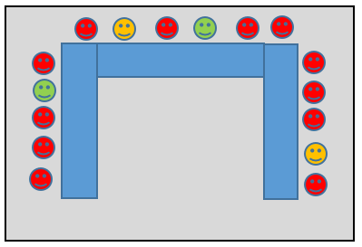statisticamente quasi tre di loro affronteranno la frattura del collo del femore se il loro stile di vita rimane lo stesso.

Fa anche riflettere gli anziani quando viene chiesto loro perché si cade più spesso, e si sottolinea che in un'aula di 16 studenti:

* 4 di loro passeranno gli 80 anni e invecchieranno, ma 2 su 4 avranno perso la propria indipendenza e avranno bisogno di cure.

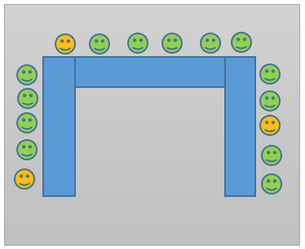Diventa chiaro agli anziani che la situazione può essere cambiata.

Le affermazioni e i fatti scientifici non possono essere adeguatamente spiegati in articoli e opuscoli, ma richiedono una formazione più personale.

Se le persone hanno un'idea preconcetta del processo di invecchiamento senza una base di conoscenze specifiche e scientifiche sul proprio corpo, le informazioni che leggono non saranno comprese correttamente. Gli anziani hanno bisogno di un'educazione personale se hanno una visione del processo di invecchiamento come:

*L'età significa declino e perdere continuamente le proprie abilità ed*

*è la fortuna che determina*

*se rimaniamo indipendenti o se abbiamo bisogno di aiuto.*

3.2 RIPAGA PARTE 2

La prospettiva di iniziare ad educare gli anziani sulla base della necessità di assistenza in età avanzata dimostra che il potenziale di risparmio potrebbe essere maggiore.

Questi calcoli sui costi-benefici si basano sui dati danesi. L'assistenza agli anziani è gratuita in Danimarca ed è stata finanziata dal sistema fiscale per molti anni. Si ritiene che il numero di anziani che richiedono e ricevono qualche forma di aiuto o sostegno rifletta il numero totale di cittadini senior che hanno bisogno di sostegno. Non ci sono cifre occulte in quanto si presume che tutti coloro che hanno bisogno di assistenza si applichino anche solo perché è gratuita.

Calcoleremo il rapporto costi-benefici solo in base all'assistenza e all'aiuto fornito come segue

a. Assistenza domiciliare o

b. Assistenza istituzionale

Siamo consapevoli del fatto che esistono differenze significative tra gli Stati membri dell'UE per quanto riguarda lo stato di salute degli anziani. Un esempio già citato è la differenza tra Danimarca e Romania per quanto riguarda le fratture del collo del femore. Le differenze nella durata media di vita è un altro esempio che ha un impatto sui requisiti generali per l'assistenza agli anziani.

Tuttavia, riteniamo che abbia senso utilizzare i dati danesi come base per illustrare il potenziale di risparmio se gli anziani saranno meglio preparati per il loro futuro. Si ritiene che le differenze tra i paesi siano comprese tra il 3 e il 5%.

|  |  |  |  |  |
| --- | --- | --- | --- | --- |
| **Tabella 7**  **Numero di anziani che ricevono un servizio di assistenza a domicilio in Danimarca nel 2018** | | | | |
|  | Età  65 - 79 |  | Età  80+ | Totale |
| Numero totale per età | 845.451 |  | 249.721 | 1.095.172 |
| Numero di destinatari del servizio di assistenza a domicilio | 58.590 |  | 87.402 | 145.992 |
| percentuale nella fascia d'età che riceve una qualche forma di servizio a domicilio | 6,9% |  | 35% | 13,33 % |
| Percentuale di persone che vivono in maniera indipendente | 93,10 % |  | 65 % | 86,67 % |

La tabella mostra che su 845.451 persone:

* + nella fascia di età dai 65 ai 79 anni 58.590 persone e il 6,9% avrà bisogno di qualche forma di sostegno pratico o personale da parte del servizio di assistenza a domicilio prima della fine dei 79 anni.
  + Il 29,54% o 4,7 persone su 16 studenti senior saranno ancora in vita a partire dagli 80 anni. Il 35% di questi anziani avrà bisogno di servizi di assistenza a domicilio.
  + Il 35% o 1,6 persone di queste 4,7 persone avranno o svilupperanno un bisogno di servizi di assistenza domiciliare dopo gli 80 anni.

In totale il 13,33% avrà bisogno del servizio di assistenza a domicilio nel loro futuro, come le 2,1 persone su 16 studenti che sono ancora in vita dopo gli 80 anni e avranno bisogno di assistenza a domicilio,

* + Ciò significa che il 13,33% dei 16 studenti o 2,13 persone avrà bisogno e riceverà servizi di assistenza domiciliare prima di raggiungere gli 80 anni.

Se stimiamo

* + 1 ora di servizio di assistenza a domicilio (stipendio incluso, tempo di trasporto, amministrazione, gestione e attrezzature di aiuto) al costo di 34 euro
  + Il costo di 1 corso di formazione è fissato a 1.400 euro
  + 2,13 persone ricevono 1 ora di servizio di assistenza a domicilio 3 giorni alla settimana

allora l'effetto della partecipazione ad un corso per una migliore preparazione alla terza età deve solo rinviare la data in cui queste 2,13 persone chiederanno assistenza entro 6,4 settimane.

* + 2,13 persone x 3 ore alla settimana x 34 euro = costo settimanale di 217 euro.
    - Costo del corso 1.400 euro/ 217 euro = 6,4 settimane dopo.

C’è naturalmente una grossa quantità di situazioni ed esigenze di cura.

Se una di queste 2,13 persone si trova in una situazione in cui ci sia il bisogno di 2 ore di assistenza al giorno, l'effetto della partecipazione a un corso di salute per anziani rimanda il giorno in cui questa persona in particolare richiede assistenza di 2,9 settimane.

* + 1 persona x 7 giorni x 2 ore al giorno x 34 euro = costo settimanale di 476 euro.
    - Costo del corso 1.400 euro/ 476 euro = 2,94 settimane.

|  |  |  |  |  |
| --- | --- | --- | --- | --- |
| Tabella 8  **Numero di anziani che risiedono in una Casa di riposo** | | | | |
|  | Età  65 - 79 |  | Età  80+ | Totale |
| Numero totale per età | 845.451 |  | 249.721 | 1.095.172 |
| Numero di persone che ricevono un servizio di assistenza domiciliare | 16.633 |  | 35.076 | 51.709 |
|  | 1,97% |  | 14,05% | 4,72% |
|  | 93,10 |  | 65 | 86,67 |

La tabella 2 mostra che l'1,97 % della fascia d'età dai 65 ai 79 anni e il 14,05% della fascia d'età +80 diventeranno residenti in una casa di riposo e che in media il 4,72% di tutti i 65enni e oltre diventeranno residenti in una casa di riposo.

Ciò significa che in un'aula di 16 studenti, compresi i 4,7 degli 16 studenti che saranno ancora in vita dopo gli 80 anni, ci saranno 4,72% o 0,76 persone che diventeranno residenti in una casa di cura.

* + In media, un collocamento in una casa di cura può essere fissato a 1.000 euro a settimana.
  + Il costo di 1 corso di formazione è ancora fissato a 1.400 euro.

Significa che le 0,75 persone dovranno chiedere il collocamento in una casa di cura circa 1,9 settimane dopo.

* + 1.000 euro x 0,75 x 1,9 settimana = 1.425 euro.

**Siete fiduciosi? Possiamo crederci?**

Un insieme di fattori che interagiscono tra loro determina se un anziano è indipendente o dipendente dall'assistenza in un secondo momento della sua vita.

Siamo sicuri che sia possibile avere benefici educando gli anziani ad essere preparati al meglio per la loro vita futura? Gli anziani devono diventare più consapevoli di ciò che accade riguardo alle loro condizioni fisiche per la loro vita e diventare più consapevoli di quanto poco ci vuole per evitare o almeno rimandare la loro dipendenza dall'aiuto e dal sostegno da parte di altri.

Consideriamo solo un fattore, che purtroppo gioca un ruolo centrale nella perdita di indipendenza: la condizione espressa in forma fisica.

Sappiamo che:

* Avere una condizione di 15 rende una fatica salire le scale che portano al primo piano.
* Avere una condizione di 11 significa che le persone non hanno più la resistenza e la forza fisica per prendersi cura di sé stessi e restare indipendenti
* Le donne in Danimarca all'età di 60 anni vengono misurate per avere in media una condizione di 22.

In questo caso una donna danese ha una forma fisica a un livello medio di 22 anni, e la varietà di attività quotidiane non riesce a mantenere la forma e fa sì che si perda il 3% della capacità fisica. Perdere il 3% all'anno è una riduzione così piccola che probabilmente non sarà registrata dalla persona.

|  |  |  |  |
| --- | --- | --- | --- |
|  | Anno 2019  Età 60 | Anno 2037  Età 78 | Anno 2047  Età 88 |
| Forma fisica | 22 | 14,81 | 10,92 |

Ma il 3% all'anno porterà la persona a un livello di 14,81 a 78 anni e di 10,92 a 88 anni.

Se la condizione media di queste donne di 60 anni è stata portata a 25, cosa che può essere fatta facilmente in pochi mesi (ricordate le signore gialle e verdi di 85 anni a pagina 17), la riduzione di condizione del 3% all'anno porterà a:

|  |  |  |  |
| --- | --- | --- | --- |
|  | Anno 2019  Age 60 | Anno 2041  Age 82 | Anno 2051  Age 92 |
| Forma fisica | 25 | 14,81 | 10,98 |

Questa persona a partire dal livello 25 raggiungerà

* 14,81 all'età di 82 anni e 10,98 all'età di 92 o 4 anni più tardi rispetto alla persona che inizia con una condizione pari a 22.

Tutti gli anziani possono aumentare la loro forma fisica, alcuni ad un livello elevato con un minore sforzo settimanale. Tuttavia, hanno bisogno di sapere le modalità e tempistiche più consone per attuarla.

4.COSTI E PAGAMENTI

4.1 COSTI DEI CORSI

È importante impostare il piano dei costi prima di iniziare ad offrire corsi di promozione della salute per gli anziani. È importante sapere quali sono i costi di tali corsi e quanto gli anziani sono pronti a pagare. È anche importante sapere quali sono i costi per un fruitore finale di cure richieste, se agli anziani vengono offerti corsi gratuiti di promozione della salute.

Con i calcoli costi-benefici dei corsi presentati e il potenziale impatto positivo sulla domanda di cure, speriamo di aver ispirato i potenziali fruitori a considerare l'offerta gratuita dei corsi.

L'offerta gratuita dei corsi sarà migliore se il fornitore riesce a progettare e utilizzare i giusti metodi di lancio e strumenti di reclutamento. Strumenti che garantiscano grande partecipazione dei gruppi di anziani che costituiscono circa il 30-35% del gruppo totale, ma che possono arrivare fino al 70% dell'assistenza totale degli anziani.

Siamo consapevoli del fatto che ci sono enormi differenze quando si tratta della posizione finanziaria dei cittadini nei diversi paesi e che queste differenze finanziarie hanno un impatto sulla loro disponibilità e capacità di pagare per i corsi di salute degli anziani.

Tuttavia, se supponiamo che ci sia una coerenza tra l'indice dei costi dell'offerta di corsi di salute per anziani e l'indice di reddito per gli anziani in diversi paesi, crediamo che la presentazione possa fornire indicazioni su come iniziare a sviluppare e offrire corsi di salute per anziani su base commerciale o meno.

I seguenti calcoli si basano su dati danesi e devono essere adattati ai contesti nazionali.

Gli stipendi degli insegnanti sono i principali costi dei corsi di salute per gli anziani.

La tabella 9 mostra 3 diversi livelli retributivi a seconda degli anni di esperienza. Una persona di nuova formazione, un educatore con media esperienza e un educatore senior.

Un insegnante in Danimarca sarà normalmente obbligato a insegnare tra le 700 e le 800 lezioni all'anno. In questo caso abbiamo fissato il numero previsto di lezioni annuali a 750.

|  |  |  |  |
| --- | --- | --- | --- |
| **Tabella 9** | **Livello 1** | **Livello 2** | **Livello 3** |
| Salario orario | 25 euro | 35 euro | 45 euro |
| Ore di lavoro annuali | 1.680 | 1.680 | 1.680 |
| Salario annual | 42.000 | 58.800 | 75.600 |
| Numero di lezioni annuali | 750 | 750 | 750 |
| Costo per lezione | 56 euro | 79 euro | 101 euro |

C'è un'enorme differenza nel costo di avere un giovane o un educatore senior. Suggeriamo che un potenziale fornitore utilizzi il professionista senior per molteplici ragioni, ma soprattutto per il valore dell'effetto peer to peer.

La tabella 10 mostra i costi basati su un corso di 16 lezioni in base ai 3 diversi livelli salariali e una percentuale fissa di spese generali del 30%.

|  |  |  |  |
| --- | --- | --- | --- |
| **Tabella 10** | **Livello 1** | **Livello 2** | **Livello 3** |
| Salario per lezione | 25 euro | 35 euro | 45 euro |
| Salario totale per 16 lezioni | 400 euro | 560 euro | 720 euro |
| 30% spese generali | 120 | 168 | 216 |
| Totale | 520 euro | 728 euro | 936 euro |
| Quota |  |  |  |
| 12 discenti | 43 euro | 61 euro | 78 euro |
| 16 discenti | 33 euro | 46 euro | 59 euro |

La tabella 11 mostra i costi basati su un corso di 16 lezioni in base ai 3 diversi livelli salariali e una percentuale fissa di spese generali del 40%.

|  |  |  |  |
| --- | --- | --- | --- |
| **Tabella 11** | **Livello 1** | **Livello 2** | **Livello 3** |
| Salario per lezione | 25 euro | 35 euro | 45 euro |
| Salario totale per 16 lezioni | 400 euro | 560 euro | 720 euro |
| 40% spese generali | 160 | 224 | 288 |
| Totale | 560 euro | 784 euro | 1008 euro |
| Quota |  |  |  |
| 12 discenti | 47 euro | 65 euro | 84 euro |
| 16 discenti | 35 euro | 49 euro | 63 euro |

Sarebbe importante aumentare il numero di studenti senior, ad esempio a 24 studenti per corso, per ridurre la quota di iscrizione.

Nella richiesta di contributo per il progetto BEPRESEL è stato dichiarato che i corsi dovevano avere 12 studenti senior. Alcuni dei corsi sono stati implementati con un massimo di 24 studenti senior senza problemi.

Ci sono altre diverse ragioni per ridurre al minimo il numero di studenti.

Molti anziani non sono addestrati a stare seduti in una situazione di apprendimento teorico, ed è prevedibile che molti troveranno difficile porre le domande se ci sono molte persone in classe.

Avere 12 studenti richiede un minimo di 3 lezioni per il test x 2 test = 6 lezioni, lasciando 10 lezioni per la parte teorica.

Avere 24 studenti richiede un minimo di 6 lezioni per il test x 2 test = 12 lezioni, lasciando solo 4 lezioni per la parte teorica. Suggeriamo di avere un minimo di 20 lezioni quando si lavora con 24 studenti.

Se un fornitore decide di avere 24 studenti per corso con 20 lezioni e stima il 40% di spese generali, il risultato sarà abbastanza simile ad avere 16 studenti in un corso di 16 lezioni.

La tabella 12 mostra il costo di avere 24 studenti che hanno un corso di 20 lezioni e un overhead del 40%.

|  |  |  |  |
| --- | --- | --- | --- |
| **Tabella 12** | **Livello 1** | **Livello 2** | **Livello 3** |
| Salario per lezione | 25 euro | 35 euro | 45 euro |
| Salario totale per 20 lezioni | 500 euro | 700 euro | 900 euro |
| 40% spese generali | 200 | 280 | 360 |
|  | 700 euro | 980 euro | 1260 euro |
| Quota |  |  |  |
| 24 discenti | 30 euro | 41 euro | 53 euro |

Le spese generali sono destinate a coprire i costi relativi all'offerta di un corso come la pubblicità, l'amministrazione e l'affitto dell’aula.

Un fornitore deve prestare attenzione ai costi delle attrezzature per i test. Non si tratta di un investimento enorme se vengono pianificati e offerti regolarmente più corsi. Può essere un costo da 800 euro a 1500 euro o poco più. È importante non comprare una cyclette troppo economica per misurare la condizione degli anziani.

|  |  |  |  |
| --- | --- | --- | --- |
|  | **Equipaggiamento** | **Economico** | **Suggerito** |
| 1 | Cyclette per misurare la condizione | 500 | 900 |
| 2 | Misuratore di Pressione | 40 | 60 |
| 3 | Misuratore dell’alytezza | 40 | 60 |
| 4 | Bilancia | 50 | 70 |
| 5 | Misuratore di massa grassa | 10 | 60 |
| 6 | Metro | 2 | 2 |
| 7 | Tester dell’equilibrio | 10 | 70 |
| 8 | Dinamometro digitale | 50 | 100 |
| 9 | Misuratore della forza nei muscoli della gamba | 50 | 100 |
|  |  | 752 euro | 1.422 euro |

Come parte della valutazione dei corsi, ai discenti è stato chiesto:

*Questo corso era gratuito. Quanto pensi possa valere, ora che sai di cosa si tratta?*

*Quanto pagheresti per la conoscenza che hai acquisito? La tua risposta potrebbe essere formulata in base a ciò che normalmente saresti disposto a pagare per corsi con altri contenuti.*

|  |  |  |  |  |  |  |  |
| --- | --- | --- | --- | --- | --- | --- | --- |
| **Tabella 13** | | | | | | | |
| **In Danimarca 38 discenti hanno partecipato ai corsi e 35 hanno compilato la valutazione** | | | | | | | |
|  | **1** | **2** | **3** | **4** | **5** | **6** | **7** |
| **Pagheresti** | **15 euro** | **25 euro** | **40 euro** | **50 euro** | **70 euro** | **80 euro** | **Nessuna risposta** |
| **N. di persone** | **5** | **2** | **5** | **10** | **5** | **1** | **7** |
| **Percentuale** | **14,3%** | **5,7%** | **14,3%** | **28,6%** | **14,3%** | **2,9%** |  |

La tabella 13 mostra che la disponibilità al pagamento degli anziani varia molto.

Le tariffe più basse calcolate nelle tabelle precedenti erano di 30, 33 e 35 euro, in base al costo più basso dello stipendio dell'insegnante e con 16 studenti in un corso di 16 lezioni.

La tabella mostra che quasi l'80% dei senior ha dichiarato di essere disposto a pagare una quota superiore.

L'onorario calcolato in base al costo più alto dello stipendio dell'insegnante mostra un livello di onorario pari a:

* 78 e 84 euro con 12 discenti per un corso di 16 lezioni
  + Solo il 2,9% - 1 persona su 35 ha espresso la volontà di pagare una tale quota.
* 59 e 63 euro con 16 o 12 discenti
  + Il 17,2% dei discenti ha espresso la volontà di pagare una tale quota.

La quota basata sul salario massimo di un insegnante e 24 discenti per 20 è di:

* 53 euro, che circa la metà dei discenti si è detta disposta a pagara

**1 su 35 sono molte persone se si tratta di cittadini adulti.**

2,7% come potenziale gruppo target disposto a pagare 80 euro potrebbe non sembrare molto. Tuttavia, è importante ricordare che il gruppo target complessivo su cui ci concentriamo conta dal 18 al 20% della popolazione totale nei diversi paesi.

L'1% del gruppo target in Danimarca rappresenta 12.000 potenziali clienti o 500 corsi. Quella persona che ha espresso la volontà di pagare 80 euro rappresenta più di 32.400 anziani o 1.350 corsi su scala nazionale.

Da un punto di vista strettamente commerciale, pensiamo che ci sia un percorso di sviluppo marcato, anche se richiede che le prestazioni educative e i test debbano spostarsi a livello regionale o nazionale.

**A un livello più pratico**

Portiamo queste cifre ad un livello più pratico, come ad esempio un comune di 50.000 abitanti. In media da 9.000 a 10.000 abitanti su 50.000 saranno cittadini anziani. Il 2,7% sarà disposto a pagare la quota di 80 euro. Su 10.000 cittadini senior ci sono circa 300 potenziali clienti e ci saranno 100 nuovi clienti per ogni 1% che il fornitore riesce ad andare oltre il 3%.

Se il fornitore può far pagare da una quota tra 53 e 57 euro, apre le porte a un gruppo di potenziali clienti fino al 46% o 4.600 anziani in un comune di 50.000 persone. Probabilmente non si presenteranno dal primo giorno. L'interesse e la motivazione ad iscriversi ai corsi di salute per anziani devono essere costruiti attraverso l'erogazione di corsi di alta qualità e successivamente evidenziando i migliori risultati raggiunti in fase di test secondo gli 8 parametri.

Un altro dato importante a cui prestare attenzione è il numero di "nuovi" 65enni all'anno. Se l'operatore è un comune o un'altra autorità, avrà accesso al numero esatto di persone che compiono 65 anni.

Un operatore privato può stimare che su ogni anno di nascita di 65 anni prima, circa l'85% compie 65 anni.

In media dall'1,10 all'1,20% compie 65 anni ogni anno. In un comune di 50.000 persone significa che tra 550 e 600 persone festeggeranno ogni anno il loro 65° compleanno.

Avere la stessa percentuale di disponibilità a pagare significa che 15 anziani saranno pronti a pagare 80 euro, ma circa 250 nuovi anziani possono essere motivati a iscriversi a un corso ogni anno se l'ente erogatore è in grado di offrire i corsi a un costo di circa 50 euro.

**Crediamo che ci sia un forte interesse da parte dei fornitori di servizi**

Per le autorità sociali e sanitarie, le compagnie di assicurazione e i fornitori di servizi di assistenza di cui circa il 50% dei cittadini anziani avrà bisogno dopo i 65 anni, le persone che sono disposte a pagare potrebbero non essere i gruppi di anziani più interessanti da formare.

I gruppi più interessanti per gli stakeholder sono i macro gruppi socio-economici che hanno bisogno di cure, assistenza domiciliare e assistenza istituzionale.

I gruppi socio-economici sono caratterizzati da:

* + Persone anziane con un livello di istruzione basso o nullo.
  + Persone anziane che hanno un reddito basso e meno soldi della media.
  + Maschi e in particolare i maschi in età avanzata.
  + Persone anziane appartenenti a diversi gruppi di immigrati.
  + Persone anziane che non sono convinti della propria capacità di cambiare le proprie condizioni di vita

Crediamo che questi gruppi si sovrappongono a quelli che sono meno disposti a pagare per i corsi di salute per diversi motivi:

1. Minore capacità finanziaria
2. Hanno poca o nessuna esperienza nell'iscriversi per "insegnare" e hanno pochissima fiducia nel fatto di poter imparare qualsiasi cosa
3. Sono meno convinti delle loro capacità di cambiare condizioni di vita

Una quota di iscrizione diventerà facilmente una scusa per non iscriversi ai corsi, anche se potrebbero essere quelli che ne trarranno i maggiori benefici. Questo gruppo è il motivo principale per cui suggeriamo ai fornitori di servizi di prendere seriamente in considerazione la possibilità di rendere gratuiti i corsi di salute.

Utilizzando la valutazione degli anziani danesi, potremmo essere in grado di capire quanto grande sia la sfida di raggiungere i gruppi che potrebbero beneficiare maggiormente dei corsi.

È importante tenere a mente che gli anziani danesi su scala europea sono probabilmente tra i primi 5 in termini di sicurezza economica e sociale. Da ciò, si può supporre che non è sorprendente che gli anziani danesi rispondano che sono disposti a pagare per il corso che hanno completato nella tabella 5.

In particolare quando guardiamo a come i senior hanno risposto ad altre 3 domande della stessa valutazione:

|  |  |  |  |  |  |
| --- | --- | --- | --- | --- | --- |
| Domanda: Hai completato un corso di 16 lezioni, compreso il periodo di test.  Hai imparato qualcosa di nuovo sul processo di invecchiamento?? | | | | | |
| Solo una risposta è possibile | | | | | |
| No | Sì, poco | Sì, un po’ | Sì, molto | Sono sorpreso dalla quantità di conoscenze che c'è su ciò che fa la differenza nella vita degli anziani | Nessuna risposta |
| 0 | 1 | 9 | 14 | 18 | 4 |
|  | 2,9% | 25,7% | 40,0% | 51,4% |  |

|  |  |  |  |  |  |
| --- | --- | --- | --- | --- | --- |
| Domanda: Pensi che il corso ti farà allenare e mantenere le tue varie abilità fisiche? | | | | | |
| Solo una risposta | | | | | |
| No | Sì, poco | Sì, un po’ | Sì, molto | Sì. In questo momento credo che inizierò ad allenarmi per **mantenere** la mia forza fisica e le mie competenze. | Sì. In questo momento credo che inizierò ad allenarmi per **migliorare** la mia forza fisica e le mie competenze. |
| 1  2,8% | 3  8,5% | 14  40,0% | 9  25,7% | 13  37,2% | 7  20,0% |

|  |  |  |
| --- | --- | --- |
| Domanda: Pensi che il corso abbia un contenuto e una qualità tali da farlo raccomandare ai tuoi conoscenti se venisse riproposto? | | |
| Solo una risposta | | |
| Sì | No | Non lo so |
| 34  97,14% | 0 | 1  2,86% |

|  |  |  |  |  |
| --- | --- | --- | --- | --- |
| Dove ti collocheresti in base a queste categorie? | | | | |
| Solo una risposta | | | | |
| Non ricco | Nel gruppo con reddito medio | Nella media | Credo di essere in una posizione migliore rispetto alla maggior parte degli anziani | Nessuna risposta |
| 4  11,43% | 18  51,43% | 3  8,57% | 9  25,71% | 1  2,86% |

Sebbene l’88% delle persone anziane danesi crede di avere un buon reddito:

* il 20 % non è disposto a pagare più di 25 euro per un corso di 16 ore, compresi i test.

Nonostante:

* Il 95% indica una grande soddisfazione per il corso e il 90% indica di essere sorpreso che esistano così tante conoscenze documentate sull'invecchiamento.
* Il 98% ritiene che il contenuto del corso abbia una qualità talmente elevata da consigliare l'iscrizione al corso.

Come provocazione diciamo che i danesi pagano:

• 500 o 800 euro per una vacanza di una settimana e

• pagano facilmente 40 e 50 euro per un corso di 40 ore di ceramica o altro   
ma sono riluttanti a pagare ad esempio 70 e 80 euro per ottenere le conoscenze e le prove che possono aiutarli a rimanere indipendenti più a lungo e farli vivere più a lungo per partecipare ad attività o andare in vacanza.

Il fatto che gli anziani in Danimarca abbiano risposto coì, richiede riflessione e considerazione.

Si potrebbe formulare una tesi che recita:

“*Se chiedi alle persone se siano disposte a pagare 80 o 200 euro per ottenere 1 o 2 anni in più di indipendenza con buona salute”*,

tutti risponderanno di sì e probabilmente sarebbero disposti a pagare di più.

La resistenza a pagare ad esempio 80 euro tra i partecipanti attuali è probabilmente perché non credono che i loro problemi fisici siano causati dall'età e non pensano che ciò possa essere cambiato.

Non credono di aver visto la "prova" finale dell'effetto dei corsi. Non sono consapevoli di poter vedere le prove negli esempi presentati.

Nella parte orale del feedback dei senior partecipanti in Danimarca, c'era un messaggio centrale degno di essere ripetuto ai futuri organizzatori di corsi senior:

*Concentrarsi, piuttosto che il contenuto, sulla pubblicità di ciò che i discenti traggono dalla partecipazione ai corsi.*

È una sfida formulare la pubblicità per i corsi, dal momento che non si può garantire che gli studenti senior abbiano una vita più lunga con più anni di autonomia.

# 5. come raggiungere i discenti anziani

Non è pensabile di raggiungere tutti gli anziani con le stesse metodologie e mezzi con cui si raggiungono altri gruppi target.

Bisogna quindi essere preparati, come potenziali fornitori di corsi di promozione della salute per gli anziani, ed essere consapevoli che:

* la maggior parte del gruppo target complessivo che si vuole raggiungere, deve essere raggiunta con molte e diverse forme di comunicazione.
* si tratta di un settore in cui l'interesse deve lentamente "svegliarsi", motivo per cui ci vorrà del tempo per costruire la base necessaria
* c’è un limite nel gruppo di senior totale quando si utilizzano iniziative pubblicitarie tradizionali che può costituire come partenza solo tra il 5 e il 20%
* uno sforzo pubblicitario è necessario per raggiungere coloro che, in una prospettiva di prevenzione, hanno il maggiore interesse - il 30% circa che in seguito richiederà la stragrande maggioranza (70-75%) dei servizi sanitari e di assistenza

Bisogna lavorare continuamente per cambiare il preconcetto che molti hanno riguardo al processo di invecchiamento.

## 5.1 costruire UNA pagina web PIU’ EFFICACE

PAGINA WEB

Suggeriamo che i futuri operatori creino un link sulla loro pagina web contenente informazioni riguardanti il benessere fisico e una vita indipendente.

Riteniamo che sia importante che questa pagina web sia visibile a livello locale e comunale, e che il suo contenuto e messaggio rifletta e raggiunga tutti i gruppi target:

*"Vi scriviamo da Ptuj/dalla zona di Ptuj"*

*"Ci piacerebbe sostenere tutti nella zona di Ptuj"*

Diventa più rilevante e familiare per molti anziani se il comunicatore è qualcuno con cui si connettono e forse anche conoscono in anticipo. Considerare una persona, un volto o due persone e facce (mettere i volti sulla homepage), che diventano familiari per la popolazione locale quando si tratta di problemi di salute degli anziani. Potrebbe essere una collaborazione con un medico locale o con una persona che rappresenta l'ente educativo. È certamente più credibile includere professionisti nell’ambito medico. Assicurarsi che la persona esterna abbia una comprensione moderna e aggiornata del processo di invecchiamento.

Non crediamo che un link alla homepage di BEPRESEL sia utile, perché confonderebbe molti anziani che entrano in una pagina web internazionale. L'obiettivo a lungo termine della homepage di BEPRESEL potrebbe e dovrebbe essere un forum per lo scambio di nuove conoscenze scientifiche al di là delle frontiere e tra partner.

Lo scopo generale della homepage è quello di rimanere a disposizione con ulteriori informazioni, in modo che gli operatori di corsi sul benessere fisico degli anziani abbiano una fonte a cui fare riferimento.

È importante che il testo di questa pagina sia molto breve, concreto e scritto in un linguaggio non medico. Molti anziani non leggono lunghi articoli "con linguaggio professionale", potrebbero smettere di leggere e informarsi.

Suggeriamo anche che vengano realizzati uno o due brevi filmati.

Il focus del materiale e dei video dovrebbe essere:

* Che non è normale perdere funzioni fisiche o la propria indipendenza durante l'invecchiamento.
* Che troppi anziani perdono inutilmente le loro funzioni fisiche, la loro indipendenza e autodeterminazione.

È importante che tutti i testi usino la parola "noi" e non "tu". Significa che l'operatore dovrebbe garantire che le persone nella homepage, per essere conosciuti dai cittadini anziani, abbiano l'età giusta.

La maggior parte delle informazioni da presentare nella homepage, devono essere identificate e selezionate dal materiale didattico sviluppato dal progetto BEPRESEL. Se nel paese d'origine di qualsiasi partner esistono risultati scientifici e/o dati identici, è naturalmente meglio scambiarli per sostenere e sviluppare le conoscenze presentate con risultati scientifici nazionali e internazionali. Questo renderebbe i risultati del progetto più forti e visibili anche nella prospettiva che gli stessi vengano presentati e siano provenienti da fonti diverse.

In breve, considerate l'opportunità di costruire un testo che apre varie opportunità di lettura e consultazione.

Non crediamo che lo scopo principale di questo link/forum per la conoscenza sull’invecchiamento in una homepage esistente sia quello di motivare e reclutare direttamente i discenti senior. Il livello di accesso degli anziani a internet, le competenze, le esperienze e la disponibilità a cercare e raccogliere informazioni varia a seconda dei paesi. L'intenzione è quella di essere in grado di fare riferimento ai contenuti e di fornire un indirizzo, come parte degli altri materiali e pubblicità. Crediamo che in molti casi saranno i membri più giovani della famiglia che a loro volta saranno i prossimi fruitori. Si spera che dopo aver visitato la homepage si possa iniziare a parlare e a motivare i membri anziani della famiglia a iscriversi a un corso e a un test.

5.2 COINVOLGERE IL PUBBLICO

*Come potenziali fornitori di corsi di promozione della salute, si deve lavorare continuamente per cercare di cambiare il preconcetto culturale sul processo di invecchiamento che molti di noi hanno, indipendentemente dall' età, per stimolare l'interesse per tali corsi nel lungo periodo.*

*Cercando di cambiarlo da:*

* *La terza età è un periodo di perdita di capacità mentali e fisiche*
* *È normale perdere competenze fisiche e indebolirsi*

*a*

* *Quali saranno le mie capacità fisiche tra 1, 3 o 5 anni? Saranno il risultato di ciò che ho fatto per preservarle nei precedenti 1, 3 o 5 anni.*
* *Diventare più deboli non è una parte inevitabile del "normale invecchiamento".*

Proponiamo quindi che un potenziale operatore di corsi per la salute degli anziani, possa considerare l'allocazione di alcune risorse per scrivere piccoli articoli su questo argomento su base continuativa. Con piccoli articoli, intendiamo davvero articoli brevi. Ci possono essere 2 sezioni e un totale di 20-30 righe sul giornale locale. Molti anziani, forse soprattutto quelli che sono più interessanti dal punto di vista della prevenzione, non iniziano a leggere articoli lunghi. Probabilmente ci vorranno 1 o 2 ore settimanali per realizzare questi articoli.

A breve termine, gli articoli saranno pubblicati sulla pagina web e salvati come parte del contenuto relativo alle questioni di salute degli anziani.

- contattare i redattori dei settimanali locali o mensili pubblicati, segnalare ai redattori che questo è un argomento che non solo interessa il gruppo dei senior (potenziale 20% dei loro lettori), ma anche un tema di interesse per i membri della famiglia di tutte le età. Tutti vogliono mantenere in salute i loro genitori e nonni il più a lungo possibile.

- esaminare le possibilità di creare una joint venture con aziende locali che distribuiscono regolarmente fogli pubblicitari sul territorio. Potrebbe trattarsi ad esempio *di supermercati. La collaborazione potrebbe includere le loro schede pubblicitarie e piccole note su ciò che contiene una migliore preparazione per la vita degli anziani.*

*- stabilire contatti con le radio e le trasmissioni locali, per sottolineare che questo è un numero che contiene conoscenze sufficienti per creare una rivista settimanale o mensile.*

5.3 eventi giornalieri

In una fase di start-up e come evento annuale ricorrente, potrebbe portare più motivazione ad iscriversi e partecipare a corsi di promozione della salute per anziani, invitare i senior a un evento annuale.

Una giornata con un programma contenente elementi che molti anziani conoscono e troveranno interessanti creerà una motivazione maggiore. Un'iniziativa come questa probabilmente raggiungerà gli anziani più scettici, difficili da raggiungere e gli anziani che non si lasciano motivare o convincere guardando o leggendo un annuncio su un giornale o una brochure. Un programma come questo potrebbe dare l'opportunità all’operatore di avere un contatto diretto faccia a faccia con molti anziani anche durante il giorno.

Raggruppare tutti gli anziani è un grande compito e non può essere fatto con un evento di un giorno. Dal 18% al 22% della popolazione totale è over65. In una popolazione locale di 50.000 abitanti (un normale comune) ci sono tra i 9.000 e gli 11.000 anziani. Richiederà un evento che probabilmente durerà una settimana.

Come ispirazione si può menzionare il fatto che diversi comuni danesi invitano già gli anziani a tali eventi. L'attenzione dei comuni varia. Un grande comune con 337.000 abitanti invita tutti coloro che hanno già compiuto o compiranno 75 anni in particolare. Tutti ricevono un invito a partecipare ad un evento di un'intera giornata presso il municipio.

Il programma di una tale giornata potrebbe assomigliare a questo:

* 10:00 Il sindaco dà il benvenuto e dialoga con il gruppo target
* 11:00 Presentazione delle conoscenze sulla promozione/introduzione al corso.
* 12:00 pranzo leggero
* 12:30 visita gli "stand" che rappresentano diverse opportunità per essere attivi nella vita degli anziani come opportunità creative, volontariato, consulenza e orientamento
* 13:00 conferenza o intrattenimento musicale
* 14:00 caffè e ultime visite alle "bancarelle”
* 15:00 Termine dell’evento

Una buona idea sarebbe se i comuni svolgessero un ruolo centrale nella pianificazione e nella conduzione di questa o quelle giornate, prendendo l'iniziativa direttamente o perché un partner commerciale coinvolge il comune. Non c'è dubbio che potrebbe avere più peso, per esempio, essere invitati dal sindaco.

L'unico ente e operatore che può gestire gli inviti personali è il comune, perché è l'unico ente che ha i dati di nascita rilevanti, gli indirizzi degli anziani e conosce il numero esatto di anziani in diverse fasce di età.

Per un operatore commerciale il numero di anziani in diverse fasce di età in un'area locale di 50.000 persone, può essere stimato come segue

* - 1,15% avrà 65 anni = 574 anziani.
* - 0,91% avrà 75 anni = 404 anziani.
* - 0,33% avrà 85 anni = 166 anziani.
* - 0,17% avrà 90 anni = 83 anziani.
* - 0,0,05% avrà 95 anni = 26 anziani.

Questi numeri varieranno nelle aree locali. Può funzionare come una linea guida affidabile per un operatore privato che desidera sapere cosa richiederà in termini di strutture e costi.

I 3 gruppi necessari possono essere descritti come segue;

- 65 anni: Fornire un buon inizio al loro periodo di vita per il futuro.

- 75 anni: Molti (fino al 30%) si saranno resi conto di essere diventati più deboli.

- 85 anni: Sappiamo che il numero di anziani bisognosi di cure aumenta drasticamente da ora e negli anni a venire.

È importante non avere molti ospiti esterni per far sì che tutti si sentano a proprio agio e sentano che le persone con cui vorrebbero parlare hanno tempo da dedicare a loro.

Il punto chiave per l’operatore durante I corsi per la salute per gli anziani e che organizza una specifica giornata, è quello di potere far capire l'importanza per gli anziani di diventare più consapevoli di quanto segue:

1. cosa determina la dipendenza di alcuni anziani per un aiuto domestico.

2.come debellare alcuni dei miti e ipotesi culturalmente fondati e sbagliati sull'invecchiamento

- è meglio se i succitati termini 1 e 2 siano rilevati professionalmente, anche e possibilmente con un po' di umorismo e presentati da una persona di età simile al pubblico presente. È bene che chi presenta sia in grado di parlare usando il "noi" e non debba usare la parola "tu".

Per raccontare e "vendere" il messaggio che l’operatore avrà:

- Il tempo a sua disposizione per raccontare e presentare alcuni dei fatti scientifici di base

- L'opportunità di mettere dei poster con delle figure chiave e delle frasi significative.

- Il formatore/operatore può anche avere l’opportunità di presentare i servizi educative che potrebbe offrire

Se il gruppo organizzativo è una società commerciale e non ha la capacità finanziaria per offrire gratuitamente la prestazione, può essere giustificato chiedendo alle persone di pagare una quota, di pagare per il divertimento e la ristorazione. Gli sponsor possono anche essere:

* banche
* negozi con articoli utili per il gruppo target
* organizzazioni alla ricerca di volontari
* Il comune o le compagnie di assicurazione

Per la sponsorizzazione in cambio questi partner possono allestire stand di vendita e presentazioni.

Il motivo per “nascondere” la parte informativa riguardante i problemi di salute degli anziani in un programma più ampio e diversificato è che crediamo che le nostre esperienze (dai comuni danesi) sono che è interessante per un grande gruppo di anziani nel futuro. Ad alcuni piacerà ascoltare e salutare il sindaco. Alcuni vengono per il divertimento e altri per il cibo.

C'è una maggiore possibilità di entrare in contatto con gli anziani che normalmente sono difficili da raggiungere se li invitate solo ad un breve discorso introduttivo sull'importanza della promozione della salute degli anziani come introduzione alle promozioni dei corsi. Il profilo generale e il numero di anziani, che parteciperanno solo ad un evento introduttivo all'aspetto della salute senior, saranno quelli che già sanno molto e hanno capito il messaggio quando si tratta di promozione della loro salute.

5.4 pubblicita’ - volantini

La pubblicità sui giornali pubblici e in opuscoli distribuiti che introducono corsi specifici è un modo tipico per promuovere corsi per anziani e un'opzione per sensibilizzare l'opinione pubblica e invitare tutti a una migliore preparazione per la propria vita futura.

L'effetto sarà probabilmente limitato e potrebbe non creare interesse per un gran numero di persone anziane.

L'abbiamo fatto nel progetto BEPRESEL - ad Aarhus in Danimarca.

Abbiamo fatto un annuncio come poster in un settimanale locale. Il giornale è gratuito e viene distribuito a tutti gli indirizzi nella parte settentrionale di Aarhus, a meno che la gente non abbia fatto attivamente la scelta di non riceverlo.

Questa parte settentrionale di Aarhus ha un numero di anziani di circa 95.000 persone e gli anziani totali contano il 14,3% di tutti i 330.000 abitanti del comune di Aarhus = circa 6.300 anziani over65 nella zona settentrionale.

L'annuncio è stato pubblicato per 3 settimane dal primo giorno di corso il 13 marzo 2019 e i 3 mercoledì successivi.

C'è stata una risposta subito dopo la distribuzione del giornale. Durante il primo giorno, abbiamo ricevuto 24 richieste di partecipazione da parte degli anziani e nei giorni successivi abbiamo raggiunto un totale di 35 iscrizioni.

Si tratta di meno dello 0,5% dei 6.300 potenziali clienti e partecipanti.

Per preparare e motivare gli anziani della città e del comune di Skanderborg, abbiamo scritto un articolo al settimanale locale distribuito gratuitamente a tutti gli indirizzi. Il giorno dopo, la pubblicazione dell'articolo è stato pubblicato 3 settimane dall'inizio dei corsi

* abbiamo messo 50 opuscoli piegati in formato A4 presso la Casa della Cultura di Skanderborg. Si tratta di un luogo centrale e molti anziani vengono alla Casa della Cultura per diverse attività.
* Il corso è stato presentato sulla homepage delle scuole serali locali, AOF Skanderborg-Odder.

L'articolo conteneva alcune informazioni di base sull'invecchiamento ed è stato descritto il corso. Nell'articolo c'era un riferimento alla homepage di AOF Skanderborg - Odder, dove i visitatori potevano trovare maggiori informazioni e iscriversi.

La reazione è stata la stessa. Durante le prime ore dopo che la gente ha ricevuto il giornale sono arrivate le prime 18 registrazioni e alla fine ne sono arrivate 22.

Skanderborg ha circa 11.125 anziani.

Significa che lo 0,2% dei potenziali 10.000 anziani raggiunti ha reagito ad un articolo pubblico in un giornale gratuito distribuito in casa e al posizionamento di 50 opuscoli.

CONCLUSIONE:

Anche se il lancio di questa offerta educativa gratuita per la promozione della salute degli anziani, ha avuto luogo nel bel mezzo della tradizionale stagione primaverile delle attività annuali degli anziani.

1. Ciò significa che molti anziani hanno fatto domanda e hanno firmato per le diverse attività che vorrebbero partecipare di nuovo a tra novembre e dicembre.

2. Molti anziani sono molto attivi e "occupati". Molti sono coinvolti in attività di volontariato.

Anche prestando attenzione a queste due scuse il risultato di risposta dello 0,5% ad Aarhus Nord e dello 0,2% a Skanderborg di tutti i potenziali clienti senior, non può essere definito come schiacciante.

Riteniamo che il numero molto limitato di reazioni da parte della pubblicità pubblica, corrisponde al risultato dell'indagine pilota basata su questionari e interviste a 4 x 21 persone nei quattro paesi partner, all'inizio del progetto.

L'incontro con questi senior ci ha anche permesso di dire a questi senior che sarebbe stato sviluppato un corso di promozione della salute dei senior da 12 a 16 lezioni da offrire ai senior.

Chiedendo loro molto direttamente se si trattava di un'offerta a cui avrebbero preso in considerazione l'iscrizione e la partecipazione, le risposte più importanti sono state le seguenti:

* "No"
* "Non credo proprio di sì"

Questa risposta negativa è stata molto simile a quanto hanno risposto altri anziani quando i partner hanno descritto occasionalmente il corso da frequentare e hanno chiesto ad altri cittadini senior la loro motivazione a partecipare ad un corso come questo.

Chiedendo perché non volevano iscriversi e partecipare, le ragioni erano variazioni della stessa cosa:

* "No, non ne ho bisogno - so cosa devo sapere sull'invecchiamento".
* "Sono nel bel mezzo del processo di invecchiamento, quindi so di cosa si tratta.
* "quale sarebbe lo scopo - niente può cambiare - andrà come andrà a finire nel modo in cui andrà a finire".

Riteniamo che si tratti di dichiarazioni importanti, contenenti messaggi e lezioni importanti da cui imparare, per i potenziali operatori e futuri fornitori di corsi di salute per anziani.

C'è la necessità di aumentare le conoscenze di base e la comprensione del processo di invecchiamento tra le persone in generale e in particolare tra i cittadini anziani, ma c'è anche una barriera da superare.

È difficile vendere qualcosa a un gruppo target, quando il gruppo target non pensa di averne bisogno o di trarrà beneficio.

Sarà necessario uno sforzo a lungo termine per costruire questa consapevolezza tra gli anziani.

Per un fornitore commerciale è sufficiente raggiungere e motivare una piccola percentuale di questo enorme gruppo target, per fare un business sostenibile. In questo senso è naturalmente di interesse, che il 95% dei partecipanti che hanno preso parte ai corsi di prova ha espresso, sapendo cosa hanno guadagnato dal corso stesso.

5.5 dove mettere i volantini

Per motivare gli anziani della città e del comune di Skanderborg, abbiamo scritto un articolo al settimanale locale e successivamente abbiamo messo 50 opuscoli in formato A4 piegati alla Casa della Cultura di Skanderborg. Si tratta di un luogo centrale dove molti anziani vengono per diverse attività.

Il posizionamento degli opuscoli ha avuto luogo il giorno dopo che l'articolo è stato pubblicato sul settimanale per la casa distribuito. L'articolo conteneva alcune informazioni di base sull'invecchiamento ed è stato descritto il corso. Nell'articolo c'era un riferimento alla homepage di AOF Skanderborg - Odder, dove i visitatori potevano trovare maggiori informazioni e iscriversi al corso.

La reazione è stata più o meno la stessa. Durante le prime ore dopo che le persone hanno ricevuto il giornale sono arrivate le prime 18 iscrizioni e alla fine un totale di 20 iscrizioni.

Skanderborg ha circa 60.000 e circa 10.000-12.000 anziani.

Ciò significa che lo 0,2% dei potenziali 10.000 anziani ha reagito a un articolo pubblico in un giornale gratuito distribuito in casa e il posizionamento di 50 opuscoli.

CONCLUSIONE:

Questa risposta negativa è stata molto simile a quanto hanno risposto altri senior quando i partner hanno occasionalmente descritto il corso da seguire e hanno chiesto ad altri cittadini senior la loro motivazione a partecipare ad un corso come questo.

Chiedendo perché non volevano iscriversi e partecipare, le ragioni erano variazioni dello stesso;

* "No, non ne ho bisogno - so cosa devo sapere sull'invecchiamento".
* "Sono nel bel mezzo del processo di invecchiamento, quindi so di cosa si tratta.
* "quale sarebbe lo scopo - niente può cambiare - andrà come andrà a finire nel modo in cui andrà a finire".

Riteniamo che si tratti di dichiarazioni importanti, contenenti messaggi e lezioni importanti da cui imparare, per i potenziali operatori e futuri fornitori di corsi di salute per anziani.

C'è la necessità di aumentare le conoscenze di base e la comprensione del processo di invecchiamento tra le persone in generale e in particolare tra i cittadini anziani, ma c'è anche una barriera da superare.

È difficile vendere qualcosa a un gruppo target, quando il gruppo target non pensa di averne bisogno o di trarrà beneficio.

Sarà necessario uno sforzo a lungo termine per costruire questa consapevolezza tra gli anziani.

5.6 i parenti

Sappiamo dagli studi socioeconomici che vi è disuguaglianza nella salute. Questa disuguaglianza si applica anche quando si tratta dell'assistenza domiciliare e istituzionale per i cittadini anziani. Gli anziani con basso livello di istruzione e basso reddito finiscono in una situazione di vita in cui perdono la loro vita indipendente e diventano dipendenti dall'assistenza.

Da un punto di vista costi-benefici, il gruppo più importante di anziani potrebbe essere anche il gruppo più difficile da raggiungere e motivare a partecipare a corsi di salute per anziani.

Questo gruppo potrebbe essere caratterizzato da:

1. Scarsa disponibilità a pagare per i corsi di salute degli anziani.

2. Interesse e motivazione molto limitati per l'"educazione".

3. Probabilmente nessuna esperienza di partecipazione all'istruzione. Basse aspettative di autostima per la loro capacità di apprendimento.

4. Basse aspettative positive riguardo al cambiamento della loro situazione di vita e alla loro influenza sul cambiamento.

- Più avanzata è l'età, più i 4 punti diventano importanti

- I maschi sono in generale più difficili da raggiungere.

- Gli immigrati anziani sono sovrarappresentati, quando si tratta di rischi per la salute e di perdere le loro competenze fisiche.

Questo gruppo è probabilmente il gruppo più grande, ma anche il gruppo più interessante per i fornitori di servizi come i comuni e le compagnie di assicurazione.

Se questi fornitori vogliono raggiungere questo gruppo, la quota dei corsi deve essere limitata ad un minimo assoluto. Come abbiamo verificato in precedenza, da un punto di vista costi-benefici sarà un buon investimento per offrire i corsi gratuitamente.

È molto difficile portare nuove informazioni a questo gruppo e convincerli che è importante.

**RAGGIUNGERE I PARENTI**

I figli e i nipoti vorranno mantenere i genitori o i nonni il più a lungo possibile e mantenerli nel miglior stato fisico e mentale possibile.

Tenendo questo in mente:

- Potremmo ritenere sia il/i bambino/i che il/i genitore/i del bambino come gruppo target rilevante

- Persone dai 60 ai 70 anni con genitori con più di 80 anni

- Persone dai 55 ai 60 anni con genitore over75

In altri casi, probabilmente sarà

- Un figlio di età 25-40 anni con genitori di età superiore a 60 anni

oppure

- Un nipote di età compresa tra i 20 e i 35 anni e nonni di oltre 75 anni.

Attraverso l'innovazione e l'implementazione di questo approccio, crediamo che sia possibile per l'operatore/fornitore di corsi di salute stabilire e creare partner all'interno delle famiglie, quando si tratta di motivare gli anziani difficili da raggiungere.

A molti anziani normalmente piace fare qualcosa con i propri figli, nipoti o pronipoti.

Potenziali forti effetti positivi di raggiungere i parenti e creare una joint venture tra 2 membri della famiglia e avere 2 parenti stretti potrebbero essere:

1. Un beneficio migliore e un risultato di apprendimento per i beneficiari finali.

2. Le prospettive presentate e i suggerimenti pratici per mantenere le competenze fisiche e mentali in un secondo momento della vita, potrebbero essere oggetto di conversazioni e discussioni in famiglia.

3. Che i giovani e gli anziani comincino a fare qualcosa di fisico insieme.

Spesso è una sfida per molti anziani in famiglia trovare auguri di Natale e regali di compleanno. Potrebbe essere un regalo importante sia per i membri della famiglia che per il destinatario di un regalo. Un regalo, che si spera garantisca più compleanni e Natale come membro attivo e indipendente della famiglia.

Crediamo che ci sia un potenziale promuovere questo regalo come "il regalo dei regali" per i membri della famiglia senior nelle aree locali.

Oltre ai 3 effetti positivi già menzionati:

4. Fornirà un'opzione per un prezzo migliore per i corsi.

Il livello dei costi dei regali è probabilmente molto diverso da paese a paese e da famiglia a famiglia. In Danimarca, ad esempio, ci aspettiamo una tassa di 100-150 euro per ogni corso di 16 lezioni e 16-24 anni per classe. Fornirà un fatturato a un livello di 1.600/2.400 euro con 16 studenti e da 2.400 euro a 3.600 euro per corso con 24 studenti per classe.

Anche la tassa più alta calcolata nel precedente calcolo di 150 euro non è insolita per un presente in Danimarca.

* Potrebbe trattarsi di una carta regalo con un testo speciale da consegnare dal coniuge al coniuge.
* Potrebbe essere un regalo curato con un testo speciale da consegnare dai figli ai genitori.

o 2 bambini che pagano 75 euro ciascuno = 150 euro

Una carta regalo con un testo speciale da consegnare dai nipoti ai nonni.

o 10 membri della famiglia (i nipoti che pagano 15 euro ciascuno è un contributo basso per la maggior parte dei regali per i membri della famiglia.)

Una carta regalo da consegnare da amici ad amici.

o 5 amici che pagano 30 euro = 150 euro e un normale limite a molti per un regalo in Danimarca.

Consigliamo ad un operatore/provider di lasciare che la gift card copra 2 persone. Motiverà molti anziani a fare un'attività di corso insieme ad un membro più giovane della famiglia. La parte più importante di questo regalo speciale sarà probabilmente il piacere di farlo con un nipote. Il reddito ridotto per questo effetto deve essere adattato nel costo finale.

Andare in una joint venture, coinvolgendo le famiglie più giovani, richiederà alcune riflessioni sul tempo. Quando i membri più giovani della famiglia sono liberi di seguire il membro più anziano della famiglia?

Potrebbe essere:

* Serata tardiva (dopo l'orario scolastico normale) 16.00 - 20.00 x 4 giorni, comprese le cene in comune (parte del costo).
* Corso settimanale 8+8 ore compreso il pranzo comune e la possibilità di parlare di nutrizione.

Pensiamo che renderà più facile per molte famiglie se diversi membri più giovani della famiglia possono seguire il membro più anziano della famiglia in corsi divisi.

Un'iniziativa come questa potrebbe anche essere un'impresa comune tra un operatore commerciale privato e il pagatore finale delle cure necessarie in un secondo momento della vita. Il modello potrebbe essere sostenuto economicamente dai fornitori per limitare il costo di una carta regalo.

Cercare 1 o 2 sponsor, che possono sostenere corsi come questo, è un'opportunità da considerare.

Come lanciare l'idea:

1. Un annuncio mezzo stampa.

2. Scrivere un piccolo articolo per il giornale locale che presenta l'idea.

3. Fare un annuncio di presentazione dell'idea.

4. Collocare gli opuscoli in luoghi rilevanti, quali

a. Farmacie, medici di famiglia, negozi di souvenir (inclusa una tassa per il proprietario del negozio).

b. Poster presso le istituzioni educative giovanili.

5.7 le aziende

Questo modello di rendere il corso "un regalo" potrebbe essere introdotto anche alle aziende come parte degli ultimi regali aziendali ai dipendenti che vanno in pensione.

Suggeriremo ai potenziali operatori/fornitori di fare un'indagine come un breve questionario o meglio ancora di invitarli a parlare con le persone chiave delle aziende locali e regionali.

Prima di organizzare questi incontri è necessario produrre materiale di alta qualità con le sfide che si presentano nella vita delle persone anziane e il risultato potenziale per il singolo dipendente.

Il contenuto di base di questo materiale è facilmente reperibile nel materiale didattico di BEPRESEL.

Il livello di presentazione dei dipendenti dimissionari è ovviamente diverso da azienda a azienda e da paese a paese. La maggior parte delle aziende in Danimarca non considererà un regalo ad un costo di 150 euro tanto quanto un regalo supplementare ad un membro del personale impiegato da molto tempo.

Fase 1: Realizzare il materiale da presentare.

Fase 2: Identificare le 5-10 aziende più grandi dell'area locale.

Fase 3: Invito a una riunione di presentazione.

Passo 4: Informare sulla prospettiva.

5.8 RIVOLGERSI AI BAMBINI E AI GIOVANI

*Se gli altri cambiano la loro visione di noi,*

*noi lentamente cambiamo la nostra visione di noi stessi*

A lungo termine, suggeriamo che le autorità pubbliche stabiliscano

*"Una nuova comprensione comune e una nuova narrazione del periodo dell'invecchiamento"*

Dobbiamo chiederci perché la maggior parte dei bambini e dei giovani, quando viene loro chiesto di descrivere

* "il processo di invecchiamento"
* “Una persona anziana"

in molti casi descrivono ancora una persona caratterizzata da miti e presupposti sbagliati. Molti bambini useranno un bastone se fingono di essere "una persona anziana" anche se è difficile trovare una persona di meno di 80 anni che usa un bastone. Molti imiteranno una persona che non riesce a ricordare bene, anche se è una minoranza che affronta questa sfida e così via.

Dobbiamo chiederci che cosa significhi per tutti noi e in particolare per il gruppo dei senior l'impatto di questa mentalità e comprensione tra i dintorni. Sviluppa un'aspettativa negativa o positiva per gli anni a venire?

I comuni, le scuole primarie e l'istruzione giovanile potrebbero considerare la possibilità di sviluppare un piano per un corso tematico di un giorno o mezza giornata incentrato sull'invecchiamento.

I bambini e i giovani sono in generale buoni ambasciatori, quando si tratta di portare nuove conoscenze e conoscenze nelle famiglie. Probabilmente saranno anche in grado di apportare una nuova comprensione e un nuovo approccio al modo in cui le famiglie comprendono e incoraggiano i loro membri anziani.

Lo scopo delle giornate tematiche potrebbe essere quello di discutere con gli alunni e i giovani:

- Come pensiamo di essere da anziani?

- Che cosa ci lega al fatto che stiamo per diventare anziani?

- Perché pensiamo al modo in cui pensiamo agli anziani e al processo di invecchiamento? Perché gli anziani pensano in questo modo?

- Presentazione e discussione dei fatti, adattati alle diverse fasce d'età.

- Presentazione, discussione e riflessione reciproca a favore di una buona salute fisica basata su storie/esempi.Potrebbe essere un compito a casa.

- Fornire ai bambini parte del materiale scientifico e chiedere loro di tornare a casa e spiegare i risultati scientifici ai loro genitori.

- Fare un questionario con un certo numero di affermazioni giuste e sbagliate. Chiedere agli alunni di andare a casa e risolvere il questionario insieme ai genitori e/o ai nonni.

o Riportare il risultato familiare e fare una statistica sul risultato della classe e consegnare questo risultato ai nonni per una conversazione continuativa. Avevamo ragione o sbagliato, e perché?

- i bambini dovrebbero andare a casa e fare un'intervista con i nonni sul loro livello di attività fisica in una settimana.

o fare una statistica /risultato sulla classe / più classi allo stesso grado. Portare il risultato ai genitori e ai nonni per un'ulteriore conversazione.

Tutti questi suggerimenti e argomenti possono essere facilmente adattati alle diverse fasce d'età.

Per garantire la qualità delle giornate tematiche e per superare la sfida per la quale non possiamo essere sicuri che tutti gli insegnanti abbiano un approccio "aggiornato" e la comprensione dell'invecchiamento, questo dovrebbe essere considerate per:

- sviluppare materiale generale e un concetto fornito da un educatore esterno che viene a scuola.

*Tutti devono relazionare riguardo ad un minimo di 2 attività fisiche che ogni settimana li hanno molto stancati. Devono essere attività fisiche che la persona ritiene possano costruire o mantenere la loro forza fisica.*

È un bene per tutti i membri della famiglia - in quanto nella maggior parte delle famiglie mancano attività fisiche - aumentare la consapevolezza e lentamente avere una nuova comprensione di come mantenere e sviluppare le competenze fisiche. Potrebbe diventare oggetto di ottima conversazione.

5.9 IMMIGRATI ANZIANI

Gli immigrati anziani si trovano generalmente in una situazione socioeconomica vulnerabile e la loro disponibilità a pagare per questo tipo di istruzione è considerata una sfida. La consapevolezza e la conoscenza dell'importanza delle misure preventive nella vita degli anziani in generale non sono allo stesso livello degli anziani in generale.

I legami familiari sono molto forti in molte famiglie di immigrati, e i membri più giovani hanno un grande affetto per le persone più anziane. Riteniamo che le riflessioni che abbiamo presentato su " i parenti" possano essere la chiave per entrare in questo gruppo di cittadini anziani.

Un'altra opzione per raggiungere gli anziani immigrati è quella di unirsi e cooperare con le loro associazioni locali. La maggior parte dei gruppi di immigrati ha associazioni e club locali. Molte associazioni avranno la capacità e probabilmente la volontà di pagare i loro membri senior per partecipare a un corso, se sono ben informati sulle prospettive del corso stesso.

I partner danesi di BEPRESEL hanno collaborato con l'Associazione Culturale Turca di Aarhus e hanno pianificato ed eseguito un programma di introduzione di 3 ore al corso BEPRESEL presso il Centro Culturale Turco. L'esperienza ha rilevato un forte interesse e le persone si sono presentate con entusiasmo: 20 uomini e 7 donne hanno preso parte a questa introduzione di 3 ore e hanno trovato l'informazione molto interessante. Dopo aver chiesto al gruppo se volevano partecipare a queste sessioni informative, più partecipanti hanno risposto "sì, (ma non può essere durante l'estate perché non siamo qui"). Ma è stato anche chiarito all'educatore che la loro disponibilità a pagare per questo tipo di "attività sconosciuta" era inesistente.

Due cose sono emerse chiaramente durante questa presentazione di prova.

1. Il materiale standard del progetto BEPRESEL deve essere adattato a questo gruppo target. Alcuni di questi anziani hanno un background educativo molto scarso (alcuni hanno pochi anni di scuola primaria nel loro paese d'origine - alcuni sono fondamentalmente analfabeti), il che significa che

a. Presentare loro le statistiche in modo normale non funzionerà.

i. Il trasferimento di conoscenze e informazioni non avviene automaticamente, allo stesso modo in cui avviene con la maggior parte degli anziani.

ii. Molti non sono abituati a studiare punti di forza e modelli. Le storie illustrate funzionano meglio.

2. Al programma di prova abbiamo usato interpreti. È un'opzione, ma non è la soluzione migliore. Molti degli anziani immigrati non capiscono, in questo caso il danese, anche dopo molti anni trascorsi in Danimarca. Soprattutto non capiscono il danese quando il contenuto riguarda questioni non familiari. L'uso di interpreti rallenta le presentazioni. Crediamo che la soluzione migliore sia quella di identificare una persona educata alla salute che parla la lingua madre degli studenti senior.

Se speriamo che gli immigrati senior partecipino ai corsi, abbiamo un altro motivo per avviare un'iniziativa con un centro culturale locale o un'istituzione religiosa. Molti anziani immigrati non usufruiranno mai di strutture formative consolidate sul territorio locale. Se l'ambizione è quella di persuadere questi immigrati a prendersi meglio cura di sé stessi, ciò dovrà avvenire in strutture fisiche a loro ben note, sostenute da persone che conoscono.

5.10 PROGRAMMA TELEVISIVO

Riteniamo che potrebbe essere fondamentale per alcuni stakeholder e autorità convincere un'emittente televisiva nazionale o locale a produrre un programma per gli anziani. Un programma rivolto ai cittadini anziani avrà potenzialmente un gruppo target fino al 20% della popolazione.

Un programma contenente:

* Caratteristiche che mostrano ciò che gli anziani stanno facendo ogni giorno - comprese le interviste con gli anziani.
* Caratteristiche rilevate da interviste con persone note

E in particolare

- Caratteristiche in cui vengono presentati, discussi e prospettati i fatti sull'invecchiamento in tutti i suoi aspetti.

- Caratteristiche in cui i miti sono presentati, discussi e smantellati.

- Caratteristiche in cui vengono spiegati i diversi aspetti fisici e vengono presentate le attività per mantenere o sviluppare le competenze fisiche.

- Caratteristiche in cui vengono spiegati i diversi aspetti mentali e vengono presentate le attività per mantenere o sviluppare le competenze mentali.

Guardando i diversi programmi televisivi ci sono diversi programmi rivolti ai giovani. Perché non c'è lo stesso numero di programmi per gli anziani? È perché coloro che realizzano i programmi sono più giovani?

L'effetto sarà maggiore se i programmi vengono realizzati su canali TV. Tuttavia, è facile e non così costoso fare un programma online. È possibile per le parti interessate, le autorità regionali, i comuni e le compagnie di assicurazione costruire la propria rete. In alternativa, potrebbe essere un'attività di gruppo di volontari senior nell'area locale.

# 6.chi e’ l’insegnante?

## 6.1 profilo degli educatori

L'educatore più naturale è un insegnante che ha competenze relative alla salute. Un tale insegnante renderà possibile un programma educativo per la salute degli anziani, compresi i possibili test ogni 4-8 mesi. L'utilizzo di una persona con una buona educazione sanitaria garantirà le competenze per implementare corsi e test. Questo tipo di educatore comunque potrebbe essere più costoso, il che potrebbe avere un impatto sulla quota finale che gli anziani dovranno pagare.

Si ritiene comunque che sia importante prestare attenzione all'effetto peer to peer ben documentato. È più persuasivo e crea un effetto maggiore per gli studenti senior che l'educatore abbia un'età simile ai suoi studenti, il che permetterebbe all'educatore di parlare di "noi" quando si presenta, piuttosto che un giovane insegnante che dice agli anziani cosa fare.

Se il prezzo è il fattore più importante per raggiungere il maggior numero possibile di studenti, l’alternativa potrebbe anche essere avviare una cooperazione con le istituzioni locali o regionali di educazione sanitaria. Potrebbe essere organizzata sia come parte integrante della propria formazione e sviluppo di competenze (che potrebbe essere offerta più o meno gratuitamente), oppure potrebbe essere organizzata come un lavoro per studenti impegnati nell’assistenza sanitaria. I posti di lavoro degli studenti sono spesso a pagamento orario e con uno stipendio inferiore a quello dei professionisti sanitari laureati. Questo modello fornirà corsi più economici e allo stesso tempo sarà una buona formazione per gli studenti.

Potrebbe essere un'opzione per identificare e utilizzare le persone in pensione con istruzione sanitaria. Essi avranno l'età richiesta per l'effetto Peer to Peer e saranno spesso su base oraria. Il pagamento orario ridurrà i costi di un corso. Per i pensionati con istruzione sanitaria potrebbe essere un'opzione per guadagnare un po' e a molti pensionati piace usare le loro competenze.

Nell’attuazione del corso BEPRESEL sono stati utilizzati diversi modelli. Alcuni dei partner di BEPRESEL hanno identificato alcuni senior che vorrebbero diventare educatori. La maggior parte di loro non erano ancora formati riguardo la salute psicofisica. Questi senior sono stati formati per eseguire uno o più moduli e i test di appartenenza. È stato possibile costituire un gruppo di anziani per eseguire corsi e formare una squadra. Ci si è resi conto che è più facile per più anziani diventare educatori, quando hanno solo bisogno di concentrarsi su pochi moduli.

Per preparare gli educatori e garantire la necessaria qualità dei corsi, il progetto BEPRESEL ha sviluppato:

- Un programma per il corso di salute per anziani

- Un programma per gli Educatori nei corsi di salute per anziani.

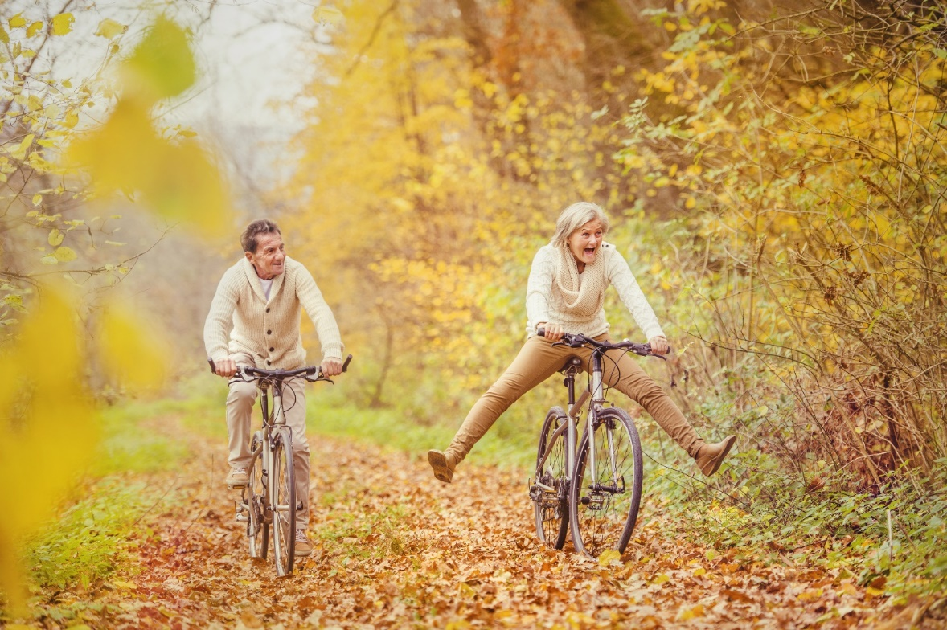

 KA204-2017-012

Partner del progetto:

1. SOSUAARHUS AARHUS SOCIAL AND HEALTH CARE COLLEGE (AARHUS -DANIMARCA)
2. UNIWERSYTET JAGIELLONSKI (KRAKOW - POLONIA)
3. UNIVERSITÀ DELLE LIBERETÀ DEL FVG (UDINE – ITALIA)
4. LJUDSKA UNIVERZA PTUJ (PTUJ – SLOVENIA)
5. AOF SKANDERBORG AFTENSKOLE (SKANDERBORG – DANIMARCA)

*Il presente progetto è finanziato con il sostegno della Commissione europea.*

*L'autore è il solo responsabile di questa pubblicazione (comunicazione) e la*

*Commissione declina ogni responsabilità sull'uso che potrà essere fatto delle*

*informazioni in essa contenute.*

# AppendiCE

Il materiale consiste in 7 moduli costituiti da presentazioni Power Point e le loro rispettive line guida.

1. **Modulo 1**:

* Intro 1 + guida per l’insegnante
* Intro 2 + guida per l’insegnante

1. **Modulo 2**:

* Fitness e resistenza + guida per l’insegnante

1. 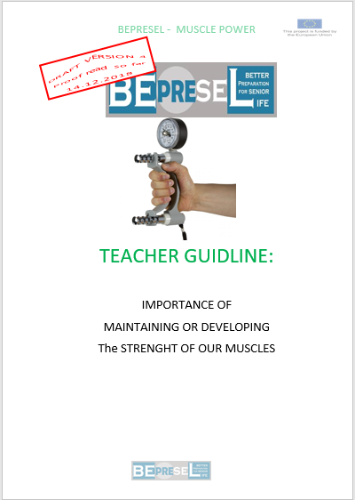**Modulo 3:**
   1. Forza dei muscoli nella presa e delle braccia + guida per l’insegnante
2. **Modulo 4:**
   1. Forza nei muscoli dorsali della coscia e delle gambe in generale. + guida per l’insegnante
3. **Modulo 5**:

* Equilibrio + guida per l’insegnante

1. **Modulo 6:**

* Pressione sanguigna + guida per l’insegnante

1. **Modulo 7:**

* Regime alimentare, Indice di Massa Corporea, percentuale di massa grassa e dimensione dei fianchi + guida per l’insegnante
* Profili interattivi per la salute degli anziani. Il profilo può essere distribuito alle persone.
* Un contatore di calorie
* Un contatore di proteine